**MES+维护手册**

**公司名称：青岛诺亚信息技术有限公司**

**2020年2月20日**

**文件更改记录**

（文件编号： NOAH-00000-100005-01）

|  |  |  |  |  |  |  |  |
| --- | --- | --- | --- | --- | --- | --- | --- |
| **初始信息** | | | | | | | |
| 文件名称 | |  | | | | | |
| 初始版本号 | | V1.0 | 发布日期 | | | 2020年2月 | |
| 编写人 | |  | 批准人 | | |  | |
| **更改记录** | | | | | | | |
| 版本号 | 更改要点 | | | 修改人 | 审批人 | | 批准日期 |
| V1.0 | 新增 | | | 发改部 |  | |  |
|  |  | | |  |  | |  |
|  |  | | |  |  | |  |
|  |  | | |  |  | |  |
|  |  | | |  |  | |  |
|  |  | | |  |  | |  |
|  |  | | |  |  | |  |
|  |  | | |  |  | |  |
|  |  | | |  |  | |  |
|  |  | | |  |  | |  |
|  |  | | |  |  | |  |
|  |  | | |  |  | |  |
|  |  | | |  |  | |  |

**审批签字**

（文件编号： NOAH-JST01-180415-01）

|  |  |  |  |
| --- | --- | --- | --- |
| **角色** | **姓名** | **签署** | **时间** |
| 文档编制（诺亚） |  |  |  |
| 文档校核（客户） |  |  |  |
| 文档审核（诺亚） |  |  |  |
| 文档审核（客户） |  |  |  |
| 文档批准（诺亚） |  |  |  |
| 文档批准（客户） |  |  |  |

一、 前言概述 10

二、 编写目的 11

三、 名词解释 11

四、 系统说明 12

4.1 架构设计 12

4.1.1 整体架构 12

4.1.2 技术架构 15

4.1.3 部署结构 17

4.2 维护过程 17

4.2.1 模块列表 17

4.2.2 数据库 21

4.2.2.1 模块概述 21

4.2.2.2 维护过程 21

4.2.2.3 验证过程 25

4.2.2.4 出错以及纠正方法 25

4.2.3 文件数据库 28

4.2.3.1 模块概述 28

4.2.3.2 维护过程 28

4.2.3.3 验证过程 29

4.2.3.4 出错以及纠正方法 29

4.2.4 用户模块 31

4.2.4.1 模块概述 31

4.2.4.2 维护过程 32

4.2.4.3 验证过程 33

4.2.4.4 出错以及纠正方法 34

4.2.5 注册中心 34

4.2.5.1 模块概述 34

4.2.5.2 维护过程 35

4.2.5.3 验证过程 36

4.2.5.4 出错以及纠正方法 37

4.2.6 网关模块 37

4.2.6.1 模块概述 37

4.2.6.2 维护过程 37

4.2.6.3 验证过程 40

4.2.6.4 出错以及纠正方法 40

4.2.7 监控模块 40

4.2.7.1 模块概述 40

4.2.7.2 维护过程 40

4.2.7.3 验证过程 41

4.2.7.4 出错以及纠正方法 41

4.2.8 Nginx模块 41

4.2.8.1 模块概述 41

4.2.8.2 维护过程 43

4.2.8.3 验证过程 43

4.2.8.4 出错以及纠正方法 43

4.2.9 消息模块 43

4.2.9.1 模块概述 43

4.2.9.2 维护过程 44

4.2.9.3 验证过程 46

4.2.9.4 出错以及纠正方法 47

4.2.10 Redis模块 48

4.2.10.1 模块概述 48

4.2.10.2 维护过程 49

4.2.10.3 验证过程 49

4.2.10.4 出错以及纠正方法 50

4.2.11 日志模块 50

4.2.11.1 模块概述 50

4.2.11.2 维护过程 50

4.2.11.3 验证过程 51

4.2.11.4 出错以及纠正方法 51

4.2.12 文件模块 51

4.2.12.1 模块概述 51

4.2.12.2 维护过程 52

4.2.12.3 验证过程 52

4.2.12.4 出错以及纠正方法 52

4.2.13 工作流模块 52

4.2.13.1 模块概述 52

4.2.13.2 维护过程 53

4.2.13.3 验证过程 53

4.2.13.4 出错以及纠正方法 53

4.2.14 移动版本管理模块 53

4.2.14.1 模块概述 53

4.2.14.2 维护过程 54

4.2.14.3 验证过程 55

4.2.14.4 出错以及纠正方法 56

4.2.15 待办模块 57

4.2.15.1 模块概述 57

4.2.15.2 维护过程 57

4.2.15.3 验证过程 58

4.2.15.4 出错以及纠正方法 59

4.2.16 Kettle模块 59

4.2.16.1 模块概述 59

4.2.16.2 维护过程 59

4.2.16.3 验证过程 59

4.2.16.4 出错以及纠正方法 60

4.2.17 基础数据模块 60

4.2.17.1 模块概述 60

4.2.17.2 维护过程 60

4.2.17.3 验证过程 60

4.2.17.4 出错以及纠正方法 61

4.2.18 变更模块 61

4.2.18.1 模块概述 61

4.2.18.2 维护过程 61

4.2.18.3 验证过程 62

4.2.18.4 出错以及纠正方法 63

4.2.19 异常模块 63

4.2.19.1 模块概述 63

4.2.19.2 维护过程 63

4.2.19.3 验证过程 64

4.2.19.4 出错以及纠正方法 65

4.2.20 计划模块 65

4.2.20.1 模块概述 66

4.2.20.2 维护过程 66

4.2.20.3 验证过程 68

4.2.20.4 出错以及纠正方法 69

4.2.21 生产模块 69

4.2.21.1 模块概述 69

4.2.21.2 维护过程 69

4.2.21.3 验证过程 70

4.2.21.4 出错以及纠正方法 70

4.2.22 仓库模块 70

4.2.22.1 模块概述 70

4.2.22.2 维护过程 70

4.2.22.3 验证过程 71

4.2.22.4 出错以及纠正方法 71

4.2.23 报表模块 71

4.2.23.1 模块概述 71

4.2.23.2 维护过程 71

4.2.23.3 验证过程 71

4.2.23.4 出错以及纠正方法 72

4.2.24 看板模块 72

4.2.24.1 模块概述 72

4.2.24.2 维护过程 73

4.2.24.3 验证过程 73

4.2.24.4 出错以及纠正方法 75

五、 附录 75

/*

使用说明

1. 使用范围：
2. 编写：产品经理、项目经理、业务顾问、维护人员；
3. 阅读范围：项目团队，甲方客户；
4. 填写说明：
5. 红色字体为说明类内容，正式提交文档时予以去除；
6. 黑色字体为固定内容，不可修改、删除、增加；
7. 蓝色字体为要求、引导类内容，根据项目情况自行填写；

*/

# 前言概述

青岛四方庞巴迪铁路运输设备有限公司（简称BST公司）成立于1998年11月27日，由中国中车四方车辆有限公司与加拿大庞巴迪公司共同出资组建，BST公司是目前国内首家铁路客车及电动车组中外合资企业，是中国铁路总公司认可的铁路客车及电动车组制造商之一。

BST公司在引进庞巴迪先进的轨道车辆制造技术和管理系统的基础上，通过消化吸收再创新，全面提升公司的自主创新能力。BST公司在基础建设方面不断加大投入，拥有装备精良、工艺先进、专业化、规模化的制造基地，形成了高档铁路客车产品、动车组制造平台。经过二十年的建设与发展，已成为集整车设计制造、车辆检修、售后服务于一体的铁路客车制造行业一流企业。BST公司的愿景是成为轨道交通行业最有竞争力、最可信赖的旅客列车制造和服务提供者，实现客户和股东的价值最大化。

2018年，BST公司工厂最大年产能为640辆动车组和350辆铁路客车。截至2018年底，工厂拥有四大车间（检修车间、转向架车间、车体车间、总装车间），生产加工设备约1545台，其中PP车间设备数量约232台，车体车间设备数量约611台，涂装生产车间约为164台，组装生产车间约为152台，高级修和检修质量设备数量约365台，检修质量设备数量约21台。生产物料分为自制件和采购件，物料约74000种。生产车间主管约44人，班组长约60人，生产工人约2280人。

随着生产规模的扩大、订单多样性和产品复杂度的增长，以及对精益生产要求的不断提高，BST公司亟待对制造运营管理体系（Manufacturing Operation Management）和信息化工具进行系统化的优化升级，以满足建设数字化工厂和智能制造的转型需要。MES+系统建设是实现生产运营透明化、协同化的前提，是BST公司实现“打造世界级工厂”战略和数字化转型的重要基础工作。

MES+系统是遵循ISA-95“企业系统与控制系统集成”国际标准和MOMS“制造运营管理系统体系”的新一代生产运营管理系统。它突破了传统MES+系统单纯从软件系统层面支撑生产执行管控的局限性，采用系统化的方法搭建生产运行和保障体系，为生产运营管理提供更加全面的业务协同和系统功能支撑。MES+系统体现了两化融合的国家战略要求，是数字化工厂和智能制造的基础工作。

# 编写目的

对MES+系统的整体维护过程的说明

# 名词解释

1. 客户端：请求的发起终端，用户通过客户端与服务端的交互来获取服务；
2. 访问代理：采用Nginx进行策略配置，主要负责对网关集群进行路由；
3. 网关集群：通过基于Zuul的网关集群，对发送到服务端的请求进行一些预处理，比如安全验证、动态路由、负载分配等。安全验证基于JWT进行鉴权。网关本身向注册中心进行注册，并向注册中心获取所有微服务列表。
4. 注册中心：采用基于Eureka的注册中心集群，所有微服务、网关均向注册中心进行注册，同时注册中心也进行相互注册，以此保证注册中心作为微服务核心之一的高可用性。同时，注册中心向网关提供所有注册的服务，并维护所有微服务的心跳，以剔除发生故障的服务，保证系统整体服务的持续提供。
5. 认证与授权集群：向网关及业务中台服务提供MES系统用户权限的认证服务。
6. 业务中台集群：提供所有的MES系统业务相关服务，其所有微服务均向注册中心注册，并通过网关响应客户端的业务交互请求。
7. Redis：通过Redis高性能key-value数据库，来避免应用对数据库数据的频繁访问，以此保证MES系统快速响应的同时，提高系统整体的吞吐量。
8. 数据库代理：所有对数据库的访问请求，均首先经过数据库代理，其数据库代理位于应用程序（Client）和数据库引擎（Database Engine）中间，并自动进行维护，所有的数据库请求（Request）和响应（Response）均从代理层经过和处理。以此降低耗时访问对数据库造成的影响，提高业务整体响应速度。
9. 数据总线：通过MQ实现第三方业务系统与MES系统的交互数据总线，对与不同系统的对接进行解耦，并提供统一MES系统内服务的消费模式。

# 系统说明

## 架构设计

### 整体架构

MES+系统功能在架构上由展示层、企业应用层、监控部分、治理部分、数据库代理层、数据层以及六大部分组成，这六大部分共同形成了MES+系统的运营环境。

技术中台即技术支撑层向MES+的运营环境尤其是业务应用层提供底层技术支撑，业务应用部分通过调用服务、代码嵌入的方式实现具体业务需求。

系统功能关系下图所示：

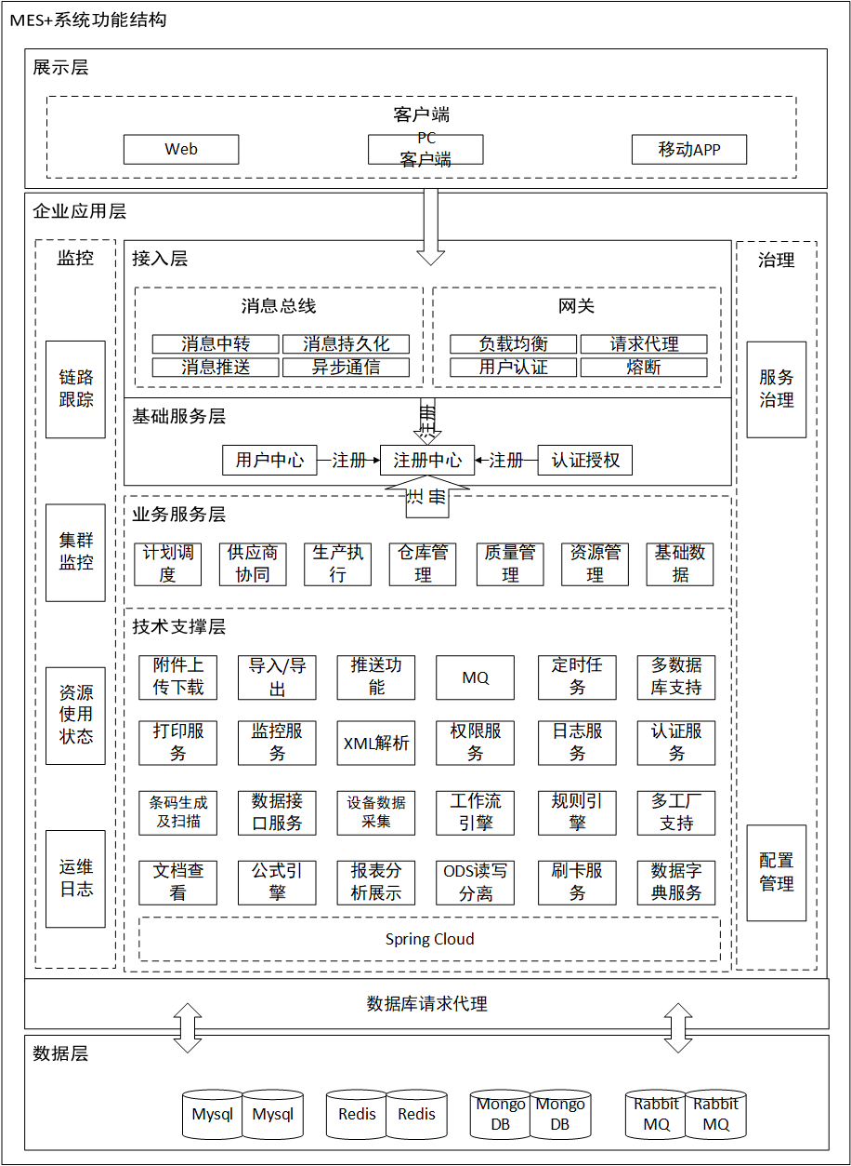

1. **展示层**

展示层位于技术架构的最顶层，是与业务用户进行人机输入输出的主要交互层，展示层分为外围系统（BST已有系统）和客户端，外围系统通过消息总线与业务模块交互，而客户端层则通过统一的API网关对业务进行访问控制。

1. **接入层**

接入层负责处理来自客户端、第三方系统的交互请求，其中客户端通过网关进行访问，第三方系统通过消息总线进行对接交互。

1. **基础服务层**

基础服务层主要提供基础的通用型服务，包括各服务的注册、用户体系及相关的用户权限认证等，业务服务层各服务的注册，及用户相关验证，均通过基础服务层进行。

1. **业务服务层**

业务服务层主要提供业务方面的服务，包括计划调度、生产执行、质量管理、仓库管理等业务领域服务。

1. **技术支撑层**

技术支撑层向MES+的运营环境尤其是业务应用层提供底层技术支撑，业务应用部分通过调用服务、代码嵌入的方式实现具体业务需求。

作为MES+系统的技术PASS层，技术支撑层向业务层提供20余项技术服务或组件，对整体技术架构、高技术壁垒、常用基础技术、高复用技术进行封装实现，通过技术支撑层，业务层可以专注于业务实现，并统一相关技术实现方式，提高系统建设效率与整体的稳定性，实现业务层面的快速开发、交付与迭代。

1. **监控与治理**

微服务架构下，各个功能独立为微服务，诸多微服务共同组成了系统整体，因此对于微服务的监控与治理则变的必要，提供基于微服务的监控治理如下：

1. 日志服务：提供各微服务统一的日志处理能力，包括业务日志、执行日志，以及网关访问日志；
2. 问题定位：业务请求出现技术问题时，辅助快速的定位问题；
3. 业务跟踪：跟踪服务流的处理顺序和处理结果；
4. 事故预警：实现事故的预警，如资源不足；
5. 瓶颈分析：根据系统的访问情况及相关参数，分析系统的性能瓶颈；
6. **数据请求代理层**

作为BST的大型系统，其架构复杂，性能要求高，为了使整个系统具有更好的扩展性、更高的性能、解耦多种特性，因此需要在数据库层面引入代理层。

数据代理层将不同类型的请求分发到不同Server实现数据层的读写分离和负载均衡，并支持实现多租户的数据库服务，同时对后续的分库分表等横向扩展需求提供扩展支撑。

1. **数据层**

数据层位于整体架构的最底层，向整个系统提供基础的数据持久化、内存化存储与访问服务。数据层包含关系数据库、非关系数据库两大类型，并以此向每个微服务提供最满足自身需要的数据存储与获取方式，即每个服务可采用一个或多个不同的数据存储技术。

### 技术架构

BST的MES+系统建设，需求复杂，需要一个具备高安全性、高扩展性、可快速迭代的先进技术架构支撑，以适应生产场景和需求变化，而传统单体应用架构，随着业务需求的不断变化、功能的不断追加扩展，最终成为一个庞然大物，变得更加复杂、逻辑耦合严重、难以理解、交付效率低、伸缩性差、阻碍技术创新。

同时，MES+作为BST的大型系统，对系统整体的并发支持，以及系统服务的稳定性有着极高的要求，因此技术模式必须具备强大的负载均衡、服务异常处理、服务热备等特性，同时，这些特性需要相互协作，共同服务于系统的整体，使系统能够更高效的服务于生产业务。

针对以上需求，所采用的微服务架构将单体应用拆分为多个高内聚低耦合的小型服务，每个小服务运行在独立进程，由不同的团队开发和维护，服务间采用灵活的通信机制，独立自动部署，可以采用不同的语言及存储，微服务使得系统的扩展性大为加强，同时也使分布式部署更为成熟高效，大幅度降低大型系统耦合的同时，也使得系统整体更为稳定、安全、高效。

现在主流的微服务框架有Dubbo和Spring Cloud 。Dubbo是阿里巴巴服务化治理的核心框架，并被广泛应用于阿里巴巴集团的各成员站点。Spring Cloud是Spring Source的产物，Spring社区的强大背书是Java企业界最有影响力的组织，除了Spring Source之外，还有Pivotal和Netfix是其强大的后盾与技术输出。因此从影响力和生命周期的角度，我们选择Spring Cloud作为技术框架。

架构通过基于SpringBoot标准的Spring Cloud架构实现微服务的编码和应用的分布式框架。提供微服务开发所需的配置管理、服务发现、断路器、智能路由、微代理、控制总线、全局锁、决策竞选、分布式会话和集群状态管理等组件。并可进行分布式部署与负载均衡，每个业务模块（微服务）在硬件条件允许的情况下均多套部署，以此解决高并而引起发硬件瓶颈问题，同时通过注册中心、网关实现熔断机制，解决系统单点故障问题，提供完善的热备能力。

MES系统的技术架构如下图所示

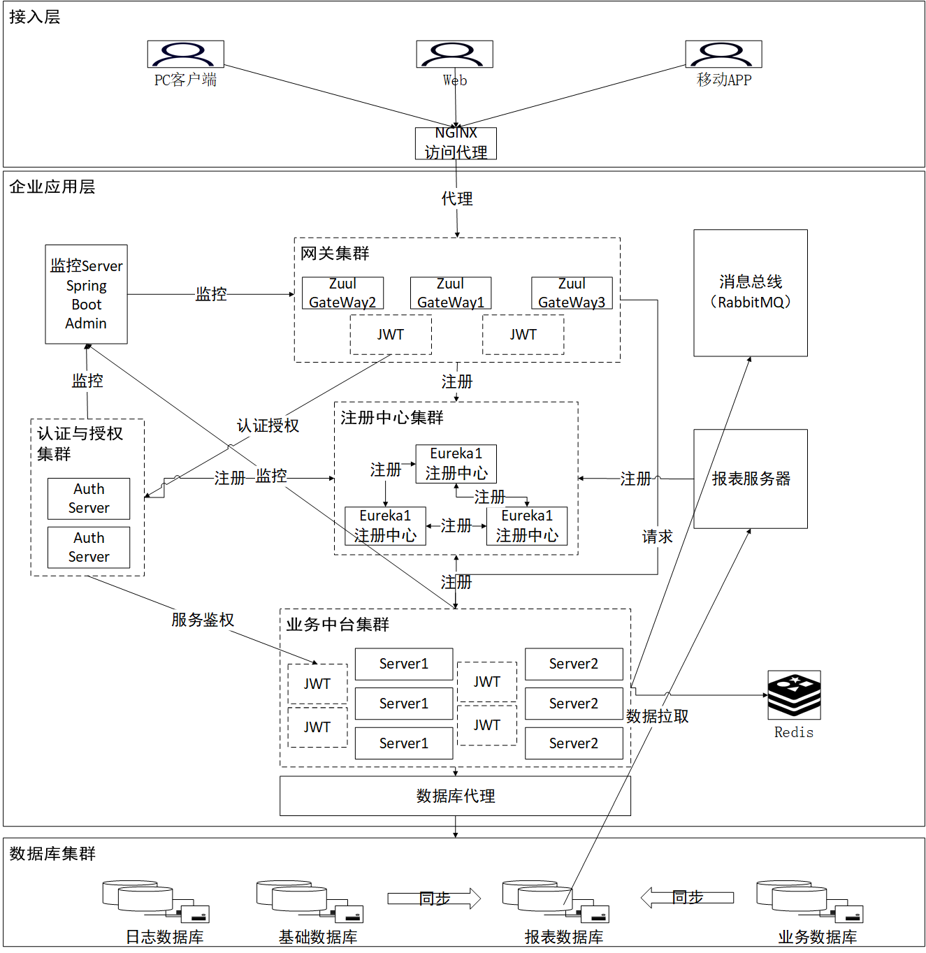

整体技术架构由接入层、企业应用层、数据库集群层组成。在接入层客户端发起访问请求后，由访问代理根据Nginx策略将访问分配至网关集群，网关首先按照客户端所请求的服务、以及请求参数，通过认证与授权服务，进行基于JWT的鉴权，鉴权通过后，依据从注册中心获取的服务列表，将请求负载至业务中台中对应的微服务。

### 部署结构

整体部署结构如下图：

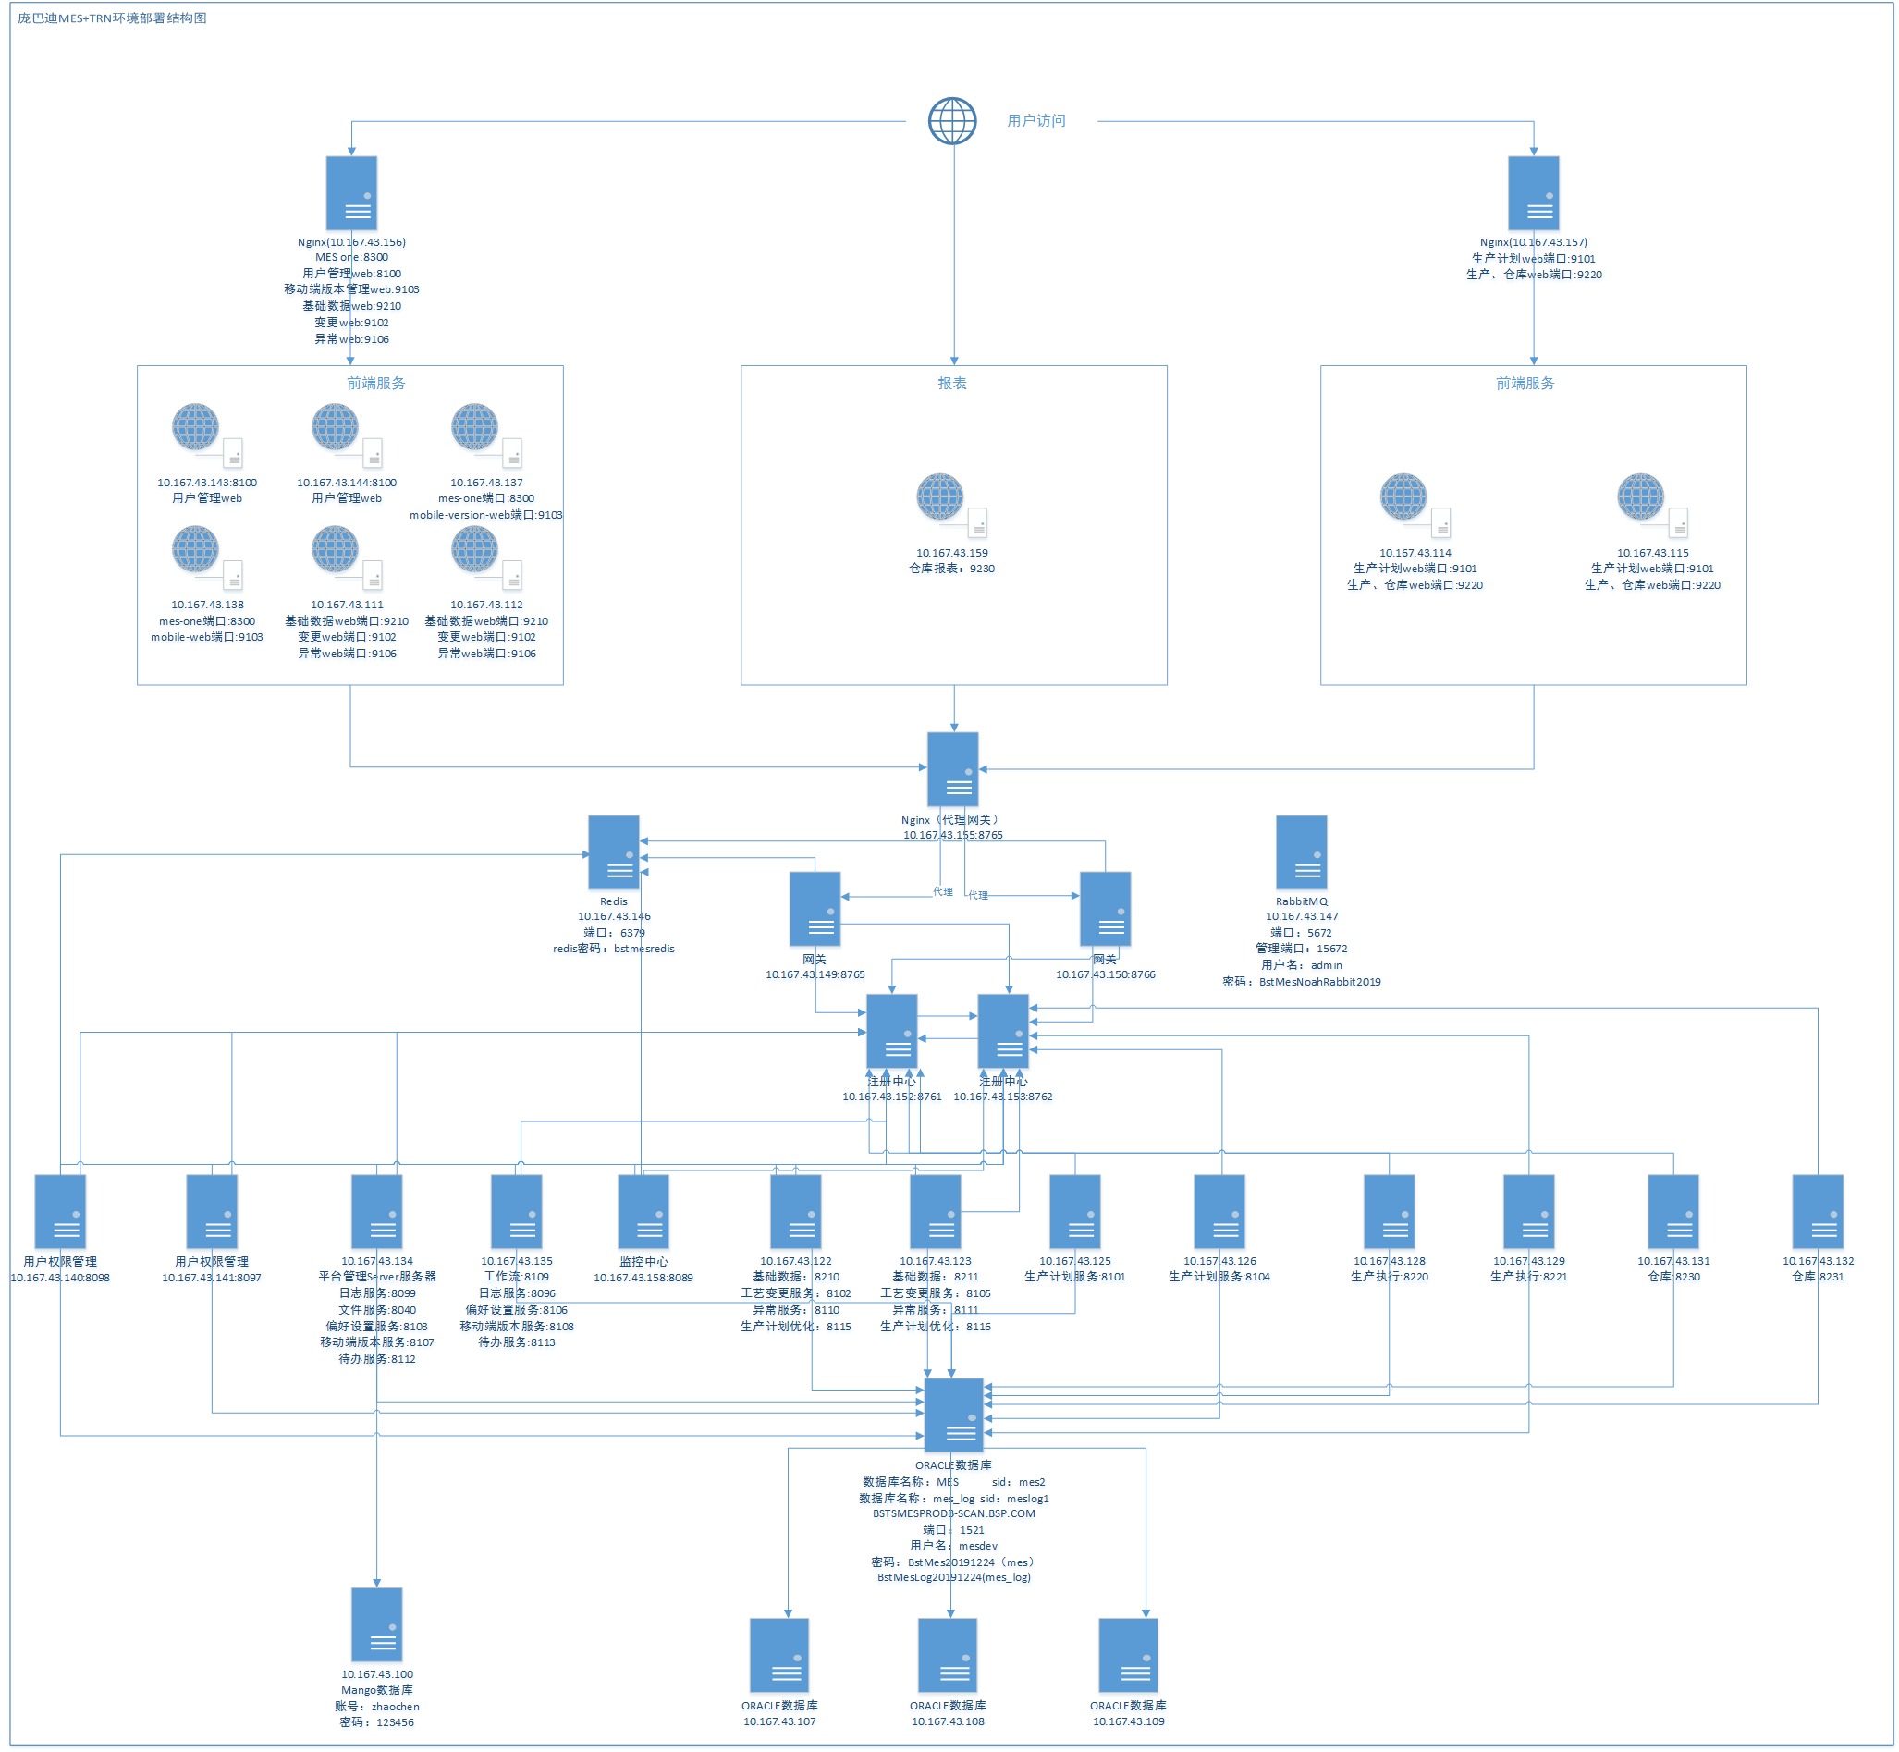

MES+部署结构图

## 维护过程

### 模块列表

|  |  |  |  |
| --- | --- | --- | --- |
|  | **物理配置** | **运行环境** | **用途说明** |
| **数据库** | Intel 8核 128G内存 | centos 7+；安装Oracle12c Rac集群环境 | 业务数据，具备数据定期备份能力 |
| **文件数据库** | Intel 8核 16G内存 1T硬盘空间 | windowServer2012 ;安装jdk1.8环境 | 基于Mongo的文件数据库 |
| **用户认证服务器** | Intel 8核 16G内存 200G硬盘空间 | windowServer2012 ;安装jdk1.8环境 | 负责用户信息管理，认证与授权。两台服务器的关系为热备与负载均衡。 |
| **Web-用户认证** | Intel 8核 8G内存 200G硬盘空间 | windowServer2012 ;安装jdk1.8环境 | 提供管理用户管理的交互界面。两台服务器相互热备。 |
| **注册中心服务器** | Intel 8核 8G内存 100G硬盘空间 | windowServer2012 ;安装jdk1.8环境 | 基于微服务架构的核心服务器之一，所有的服务均向这两台服务器的注册中心注册，以实时维护服务列表，两台服务器的关系为热备及负载均衡。 |
| **网关服务器** | Intel 16核 32G内存 200G硬盘空间 | windowServer2012 ;安装jdk1.8环境 | 负责服务请求的路由，并根据鉴权对访问进行控制。两台服务器的关系为热备与负载均衡。 |
| **监控服务器** | Intel 8核 8G内存 200G硬盘空间 | windowServer2012 ;安装jdk1.8环境 | 对系统的运行情况进行监控。 |
| **Nginx服务器** | Intel 8核 16G内存 100G硬盘空间 | windowServer2012 ;安装jdk1.8环境 | 客户端访问请求的访问代理与路由指向。 |
| **消息中心服务器** | Intel 8核 16G内存 200G硬盘空间 | windowServer2012 ;安装jdk1.8环境 | MES系统的消息中心服务器，用于对所有系统消息进行转发、管理，两台服务器的关系为热备与负载。 |
| **Redis服务器** | Intel 8核 16G内存 200G硬盘空间 | windowServer2012 ;安装jdk1.8环境 | 用于提供redis服务，加快系统响应，两台服务器关系为热备与负载。 |
| **平台管理Server服务器 日志服务器 文件服务器** | Intel 32核 64G内存 400G硬盘空间 | windowServer2012 ;安装jdk1.8环境 | 平台整体的管理模块。 |
| **平台管理Web服务器** | Intel 16核 32G内存 400G硬盘空间 | windowServer2012 ;安装jdk1.8环境 | 平台整体管理交互界面。 |
| **Kettle服务器** | Intel 8核 16G内存 200G硬盘空间 | windowServer2012 ;安装jdk1.8环境 | 与IFS同步信息 |
| **Web-基础数据 Web-变更 Web-异常** | Intel 16核 32G内存 400G硬盘空间 | windowServer2012 ;安装jdk1.8环境 | 基础数据部署多个Web作为热备与负载。 变更模块部署多个Web作为热备与负载。 异常模块部署多个Web作为热备与负载。 |
| **Web-计划 Web-生产 Web-仓库** | Intel 16核 32G内存 400G硬盘空间 | windowServer2012 ;安装jdk1.8环境 | 计划模块部署多个Web作为热备与负载。 生产模块部署多个Web作为热备与负载。 仓库模块部署多个Web作为热备与负载。 |
| **Server-基础数据 Server-变更 Server-异常** | Intel 32核 32G内存 200G硬盘空间 | windowServer2012 ;安装jdk1.8环境 | 基础数据部署多个Server作为热备与负载。 变更模块部署多个Server作为热备与负载。 异常模块部署多个Server作为热备与负载。  计划优化模块部署多个Server作为热备与负载。 |
| **Server-计划** | Intel 8核 8G内存 200G硬盘空间 | windowServer2012 ;安装jdk1.8环境 | 计划模块部署多个Server作为热备与负载。 |
| **Server-生产** | Intel 8核 8G内存 200G硬盘空间 | windowServer2012 ;安装jdk1.8环境 | 生产模块部署多个Server作为热备与负载。 |
| **Server-仓库** | Intel 8核 8G内存 200G硬盘空间 | windowServer2012 ;安装jdk1.8环境 | 仓库模块部署多个Server作为热备与负载。 |
| **报表服务器** | Intel 8核 16G内存 100G硬盘空间 | windowServer2012 ;安装.net4.6.1环境 | 报表的数据请求一般为读取，为不使大量的统计类请求造成其他业务类操作的影响，需要独立报表服务器进行处理。 |

### 数据库

#### 模块概述

基于Oracle的RAC技术作为数据库横向扩展的基础。建议检查周期为一个月一次。

|  |  |  |  |
| --- | --- | --- | --- |
| 数据库 | BSTSMESPRODB1 | 10.167.43.101 | centeros 7.6 x86_64 Oracle版本：12.2.0.1 Patch:p30116802_122010_Linux-x86-64_20191015 *账号密码（密码2台相同） root:mespro grid:Grid_234 oracle:Oracle_456 sys:Oracle_456 url: jdbc:oracle:thin:@BSTSMESPRODB-SCAN.BSP.COM:1521:mes2 username: mesdev password: BstMes20191224/BstMesLog20191224 数据库：MES(mes2)/MES_LOG(meslog1) |
| BSTSMESPRODB2 | 10.167.43.102 |
| BSTSMESPRODB1-vip | 10.167.43.104 |
| BSTSMESPRODB2-vip | 10.167.43.105 |
| BSTSMESPRODB1-PRIV | 172.16.43.101 |
| BSTSMESPRODB2-PRIV | 172.16.43.102 |
| BSTSMESPRODB-SCAN.BSP.COM | 10.167.43.107 |
| BSTSMESPRODB-SCAN.BSP.COM | 10.167.43.108 |
| BSTSMESPRODB-SCAN.BSP.COM | 10.167.43.109 |

#### 维护过程

1. **检查数据库状态**

确认数据库是否在open状态，正常提供服务。

$sqlplus /as sysdba

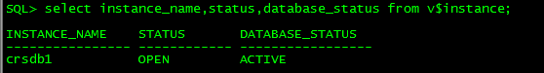

其中“STATUS”表示Oracle当前的实例状态，必须为“OPEN”；“DATABASE_STATUS”表示Oracle当前数据库的状态，必须为“ACTIVE”

1. **检查oracle服务进程**

#cat /var/adm/syslog/syslog.log |grep failed

#cat /var/adm/syslog/syslog.log |grep error

看是否有与oracle相关的出错信息

1. **查看操作系统日志文件**

$cat $ORACLE_HOME/log/server1/alterserver1.log |grep ora-

$cat $ORACLE_HOME/log/server1/alterserver1.log |grep fail

$cat $ORACLE_HOME/log/server1/alterserver1.log |grep error

Oracle在运行过程中，会在警告日志文件(alert_SID.log)中记录数据库的一些运行情况：数据库的启动、关闭，启动时的非缺省参数；数据库的重做日志切换情况，记录每次切换的时间，及如果因为检查点(checkpoint)操作没有执行完成造成不能切换，会记录不能切换的原因；对数据库进行的某些操作，如创建或删除表空间、增加数据文件；数据库发生的错误，如表空间不够、出现坏块、数据库内部错误(ORA－600)等。

1. **检查Oracle控制文件状态**

SQL> select status,name from v$controlfile;

STATUS NAME

------------ ----------------------------------------------------------

/data/oradata/crsdb/control01.ctl

/data/oradata/crsdb/control02.ctl

/data/oradata/crsdb/control03.ctl

输出结果应该有3条以上（包含3条）的记录，“STATUS”应该为空。状态为空表示控制文件状态正常。

1. **检查Oracle在线日志状态**

SQL> select group#,status,type,member from v$logfile;

GROUP# STATUS TYPE MEMBER

-------------- ------------ ------------ ------------------------------------------------------------------

1 ONLINE +DATA/crsdb/onlinelog/group_1.257.836734181

2 ONLINE +DATA/crsdb/onlinelog/group_2.258.836734181

3 ONLINE +DATA/crsdb/onlinelog/group_3.265.836737165

4 ONLINE +DATA/crsdb/onlinelog/group_4.266.836737165

输出结果应该有3条以上（包含3条）记录，“STATUS”应该为非“INVALID”，非“DELETED”。 注：“STATUS”显示为空表示正常。

1. **检查Oracle表空间状态**

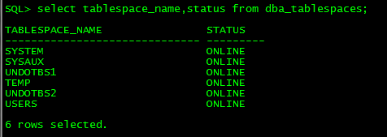

输出结果中STATUS应该都为ONLINE。

1. **检查Oracle表空间所有数据文件状态**

SQL> select name,status from v$datafile;

NAME STATUS

--------------------------------------------------------------------- -----------------

+DATA/crsdb/datafile/system.259.836734181 SYSTEM

+DATA/crsdb/datafile/sysaux.260.836734183 ONLINE

+DATA/crsdb/datafile/undotbs1.261.836734185 ONLINE

+DATA/crsdb/datafile/undotbs2.263.836734197 ONLINE

+DATA/crsdb/datafile/users.264.836734199 ONLINE

输出结果中“STATUS”应该都为“ONLINE”。

或者SQL>select file_name,status from dba_data_files;输出的status必须为available

1. **检查所有回滚段状态**

SQL> select segment_name,status from dba_rollback_segs;

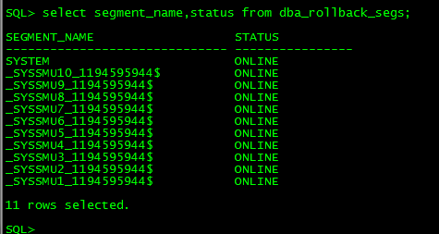

1. **检查连接情况**

SQL> select count(*) from v$session; //查看会话连接数

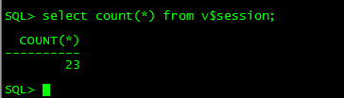

SQL>select sid,serial#,username,program,machine,status from v$session;

//查看会话连接的详细信息

1. **查看系统磁盘空间**

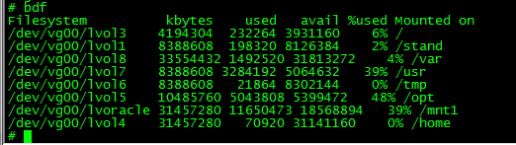

如果文件系统的剩余空间过小或增长较快，需对其进行确认并删除不用的文件以释放空间

1. **查看表空间使用情况**

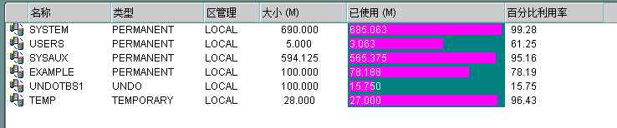

如果空闲率%Free小于10%以上（包含10%），则注意要增加数据文件来扩展表空间而不要是用数据文件的自动扩展功能。请不要对表空间增加过多的数据文件，增加数据文件的原则是每个数据文件大小为2G或者4G，自动扩展的最大限制在8G

#### 验证过程

验证过程包含在对应的维护过程

#### 出错以及纠正方法

1.解锁用户

select username,account_status from dba_users b where b.username=upper('<username>');

alter user <username> account unlock; --解锁

alter user <username> identified by sh;--解开EXPIRED

alter user <username> identified by '&pw';

2.授权

alter user <username1> grant connect through <username2>;

3.create package 报错，追踪sql

ORA-04021:等待锁定对象时发生超时

select object_name,s.sid,s.serial#,p.spid from v$locked_object l, dba_objects o , v$session s , v$process p

where l.object_id=o.object_id and l.session_id=s.sid and s.paddr=p.addr;

获取spid

> ps -ef|grep 18399 后台kill可能会down

> kill 18399

4. SQL卡死，追踪sql

select q.SQL_TEXT,q.SQL_ID,s.SID,s.SERIAL# from v$session s ,v$locked_object o,v$sql q

where o.SESSION_ID=s.SID and s.SQL_ID=q.SQL_ID and q.SQL_ID='3pa2v9fvthfc5' ;

select q.SQL_TEXT,q.SQL_ID,s.SID,s.SERIAL#,do.object_name,s.USERNAME,s.SQL_EXEC_START from v$session s ,v$locked_object o,v$sql q,dba_objects do

where o.SESSION_ID=s.SID and s.SQL_ID=q.SQL_ID and do.object_id=o.OBJECT_ID;

alter system kill session 'sid.serial#';

5. 数据库连接问题

域----vip----主机

lsnrctl 实例名

nslookup 域名

show parameter local

srvctl (RAC)

监听是否打开：

lsnrctl status 实例名

lsnrctl start 实例名

数据库是否启动：

ps -ef|grep pmon

若没有，startup

6.查看剩余表空间的大小：

普通表空间

SELECT TABLESPACE_NAME, SUM(BYTES)/1024/1024 AS "FREE SPACE(M)" FROM DBA_FREE_SPACE WHERE TABLESPACE_NAME = 'USERS' GROUP BY TABLESPACE_NAME;

查看临时表空间使用量/空余量：

select TABLESPACE_NAME, BYTES_USED/1024/1024 used_MB,BYTES_FREE/1024/1024 free_MB from V$TEMP_SPACE_HEADER;

7.查看是哪个磁盘组:

普通表空间：select * from dba_data_files where tablespace_name='<tablespace_name>';

添加表空间：

select 'create tablespace ' ||TABLESPACE_NAME|| ' datafile ''<DATA_DG>'' size 500m autoextend on;' from dba_tablespaces;

8.如果是asm管理查看磁盘剩余空间

select name,free_mb/1024/1024,total_mb from v$asm_diskgroup_stat where name='<DATA_DG>';

select * from v$asm_diskgroup;

9.如果磁盘组够用，增加数据文件

ALTER TABLESPACE &tablespace_name ADD DATAFILE '<DATA_DG>' SIZE 500m AUTOEXTEND ON ;

alter tablespace temp add tempfile '<DATA_DG>' size 500m autoextend on ;

10. 如果是文件系统，则使用下面的语句：

ALTER TABLESPACE &tablespace_name ADD DATAFILE '&datafile_name' size 100m autoextend on next 100m MAXSIZE 10000M;

11.查看回滚时间

select usn, state, undoblocksdone, undoblockstotal, CPUTIME, pid,xid, rcvservers from v$fast_start_transactions;

12. 查看连接数

select count(*) from v$session;

13.抓10046

SQL> oradebug setospid 5489

Oracle pid: 56, Unix process pid: 5489, image: oracle@主机名 (TNS V1-V3)

SQL> oradebug event 10046 trace name context forever , level 12

Statement processed.

SQL> oradebug event 10046 trace name context off;

Statement processed.

SQL> oradebug tracefile_name

&trace_dir/paolap_ora_5489.trc

SQL> host;

14. 重启服务名，查看活动的服务名

select name from dba_services;

exec dbms_service.start_service('<dba_services_name>');

15.awr报告

SELECT * FROM dba_hist_snapshot t ORDER BY t.begin_interval_time DESC;

SELECT OUTPUT

FROM TABLE(DBMS_WORKLOAD_REPOSITORY.AWR_REPORT_HTML(704877203,1,17568,17570));

16. 编译packagepackage

select * from v$access m where m.TYPE='PACKAGE' and m.OBJECT='<package_name>';

### 文件数据库

#### 模块概述

主要存储各个生产计划中上传的相关车间生产文件

|  |  |  |  |
| --- | --- | --- | --- |
| Mango数据库 | BSTSMESPROMGO1 | 10.167.43.100 | windowServer2012 ;已安装jdk1.8环境 数据库账号：zhaochen 密码：123456 |

#### 维护过程

1. 检查服务是否正常启动

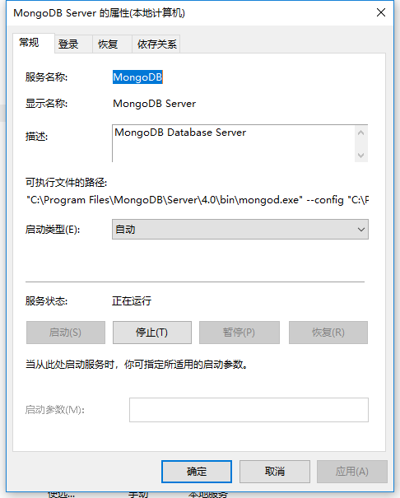

1. 查看存储空间

检查服务器 10.167.43.100的存储位置D:\Program Files\MongoDB\Server\4.0

并且查看D盘的存储空间大小。

#### 验证过程

验证过程包含在对应的维护过程

#### 出错以及纠正方法

1. **设置和查看慢查询**

# 设置慢查询

db.setProfilingLevel(1,200);

# 查看慢查询级别

db.getProfilingLevel();

# 查询慢查询日志，此命令是针对于某一库进行设置

db.system.profile.find({ ns : 'dbName.collectionName'}).limit(10).sort( { ts : -1 } ).pretty();

1. 2、查看执行操作时间较长的动作

db.currentOp({"active" : true,"secs_running" : { "$gt" : 2000 }});

[图片上传失败...(image-941cf-1537238445300)]

1. **3、动态调整日志级别和设置缓存大小**

# 设置日志级别参数

db.adminCommand( { "getParameter": 1, "logLevel":1});

# 设置cache大小参数

db.adminCommand( { "setParameter": 1, "wiredTigerEngineRuntimeConfig": "cache_size=4G"});

1. **4、添加和移除复制集成员**

# 查看复制集成员

rs.status().members;

# 添加成员

rs.add('127.0.0.1:20001')；

# 移除成员

rs.remove('127.0.0.1:20001')；

1. **5、设置数据库和集合分片**

# 在mongos admin库设置库允许分片

sh.enableSharding("dbName");

# 在mongos 的admin库设置集合分片片键

sh.shardCollection("dbName.collectionName", { filedName: 1} );

1. **6、添加和移除分片**

# 查看分片状态

sh.status()；

# 在mongos执行添加分片（可以为单个实例或复制集）

db.runCommand( { removeShard: "shardName" } )；

db.runCommand({addshard:"rs1/ip-1:20001,ip-2:20001,ip-3:20001"});

# 在mongos执行移除分片

db.runCommand( { removeShard: "shard3" } )；

# 在mongos执行刷新mongos配置信息

db.runCommand("flushRouterConfig"))；

说明：移除分片命令至少执行两次才能成功删除，执行到state为completed才真正删除，否则就是没用删除成功，该分片处于{"draining" : true}状态，该状态下不但该分片没用删除成功，而且还影响接下来删除其他分片操作，遇到该状态再执行一次removeshard即可，最好就是删除分片时一直重复执行删除命令，直到state为completed； 还有一个需要注意的地方就是：被成功删除的分片如果想要再加入集群时，必须将data数据目录清理干净才可以再加入集群，否则即使能加入成功也不会存储数据，集合都不会被创建 另外：在删除分片的时有可能整个过程出现无限{"draining" : true}状态，等多久还是这样，而且分片上面的块一个都没有移动到别的分片，解决办法是：在config的config数据库的shard集合中找到该分片的信息，并将draining字段由True改为False,再继续试着删除操作” 上面这句会立即返回，实际在后台执行。 在数据移除的过程当中，一定要注意实例的日志信息，可能出现数据块在迁移的过程中，始终找不到边界条件，导致一直数据迁移不成功，一直重试，解决方案是删除边界数据，重启实例；。如果此分片为主分片，需要先迁移主分片。db.runCommand( { movePrimary: "XXX", to: "other" })；在完成删除后，所有mongos上运行下面命令，再对外提供服务，当然也可以重新启动所有mongos实例 。

1. **7、数据的导入导出**

# 导出允许指定导出条件和字段

mongoexport -h 127.0.0.1 --port 20001 -uxxx -pxxx -d xxx -c mobileIndex -o XXX.txt

mongoimport -h 127.0.0.1 --port 20001 -uxxx -pxxx -d xxx -c mobileIndex --file XXX.txt

### 用户模块

#### 模块概述

一、业务场景

MES+系统提供用户管理模块，对用户信息进行统一管理，是系统用户角色权限的基础，与用户权限相关的用户、资源、权限、角色、菜单进行集中管理，为其它业务功能模块提供用户数据支撑。

二、功能说明

1. 用户管理：主要对用户信息的维护，用户主要属于是来源于IFS同步过来的，系统管理员也可以通过MES系统增加用户，给用户设置NFC卡号、分配角色等。
2. 菜单管理：包括菜单的增加、删除、修改。
3. PDA菜单管理：主要是对移动设备端的菜单管理，包括增加、删除、修改。
4. 资源管理：包括资源的增加、删除、修改
5. 权限管理：包括权限的增加、删除、修改，并给权限分配资源。
6. 角色管理：包括角色的增加、删除、修改，并给角色分配权限、分配菜单、分配PDA菜单等
7. 用户组管理：对用户进行分组管理，同步IFS的班组信息，系统管理员也可以通过页面增加用户组信息，包括给用户组分配用户，设置管理员和管理角色等。
8. 角色组管理：对角色进行分组管理，包括角色组的增加、删除、修改，分配角色，设置管理员，设置管理角色等。

#### 维护过程

1. 服务配置情况

|  |  |  |  |  |  |  |
| --- | --- | --- | --- | --- | --- | --- |
| **服务器用途** | | **ip地址** | **服务名称** | | **端口** | **服务所在文件夹** |
| **用户认证服务器** | BSTSMESPROAUTH1 | 10.167.43.140 | 用户服务 | noah-cloud-user | 8098 | D:\noah\eureka\noah_cloud_user_jar |
| BSTSMESPROAUTH2 | 10.167.43.141 | 用户服务 | noah-cloud-user | 8097 | D:\noah\eureka\noah_cloud_user_jar |
| **Web-用户认证** | BSTSMESPROAUTH4 | 10.167.43.143 | 用户管理前端 | noah-user-web | 8100 | D:\noah\eureka\noah-cloud-user-web |
| BSTSMESPROAUTH4 | 10.167.43.144 | 用户管理前端 | noah-user-web | 8100 | D:\noah\eureka\noah-cloud-user-web |

1. 启动和停止

启动：在服务文件所在文件夹中打开命令行执行：java –jar noah_cloud_user.jar启动服务。

停止：在对应的服务控制台程序中执行Ctrl+C 停止服务（有的服务在访问高峰期的时候，停止需要2-3分钟）

1. 查看是否有ERROR日志

进入服务所在的相应目录下\ logs\服务名称\error（D:\ noah\eureka\noah_cloud_user_jar\logs\ noah-cloud-user\error），查看是否有error日志，如果有error日志可以把相关日志发送给开发人员确认是否是响应系统运行的错误。

1. 日志清理

为了节省存储空间，可定期对INFO、DEBUG日志进行清理，进入服务所在的相应目录下\ logs\服务名称\info或者\debug（D:\ noah\eureka\noah_cloud_user_jar\logs\ noah-cloud-user \info或者\debug），选择相应文件进行清理，当前文件名为info或者debug，历史文件为info或者debug加分隔线日期（info-2020-02-27-12-1、debug-2020-02-27-12-1）

1. 前端启动和停止

启动：在D:\nginx-1.14.2文件夹中打开命令行执行 start nginx

重启：在D:\nginx-1.14.2文件夹中打开命令行执行 nginx -s reload

停止：在D:\nginx-1.14.2文件夹中打开命令行执行nginx -s stop

1. 前端部署位置及注意事项

部署位置

10.167.43.143\D:\noah\eureka\noah-cloud-user-web

10.167.43.144\D:\noah\eureka\noah-cloud-user-web

注意事项

原dist文件夹不要删除，留存做备份，重命名格式为dist_+年月日

更新完毕后执行上述重启操作

#### 验证过程

1. 查看系统中异常相关功能是否能够正常访问。

PC端：进入系统，依次点击【系统管理】->【用户管理】，查看是否能够打开用户管理页面；是否有用户数据。如下图所示：

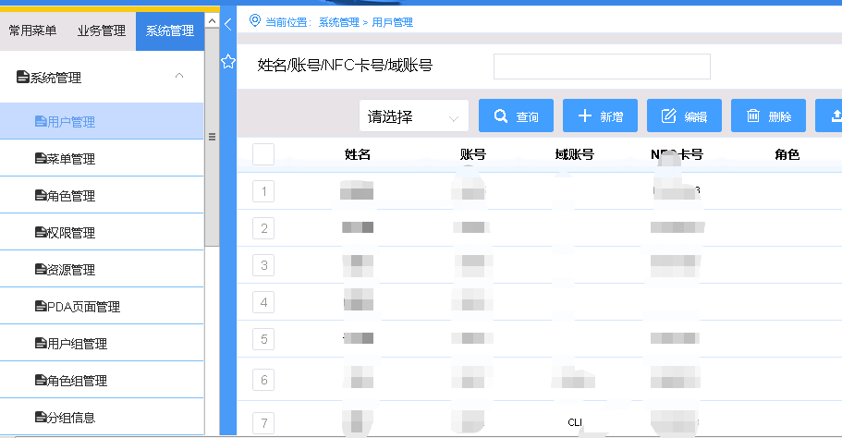

1. 如不能访问查看服务是否正常
2. 查看监控中心服务是否正常

PC端：进入系统，依次点击【系统管理】->【运维中心】->【监控中心】，找到对应的服务NOAH-CLOUD-USER，查看其状态是否正常。UP状态是正常运行，Down状态是异常离线状态。如下图所示：

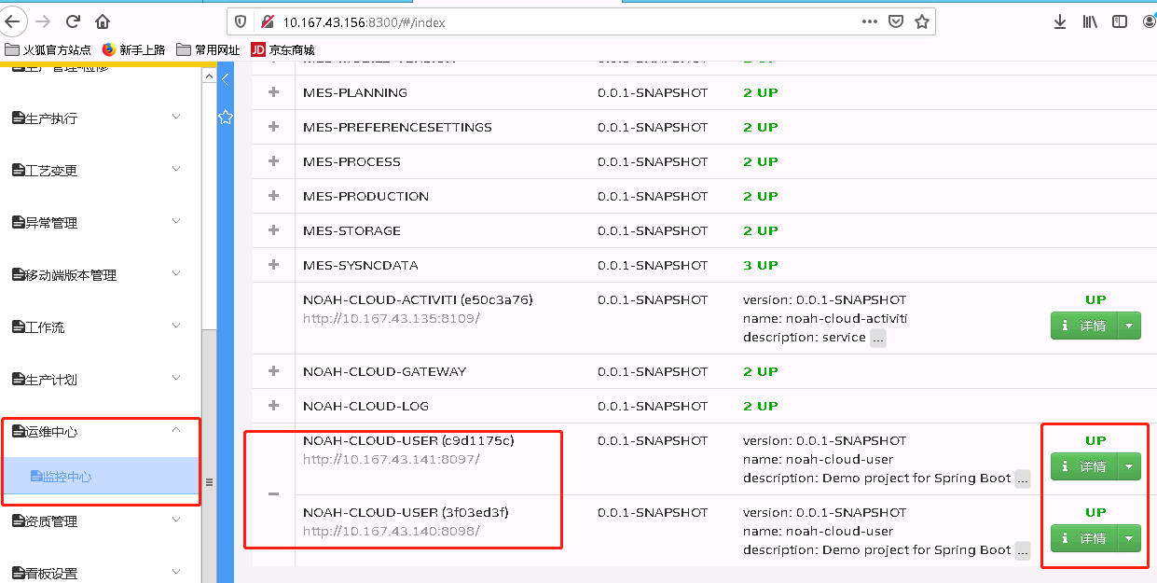

#### 出错以及纠正方法

如果监控中心此服务为离线状态，那么需要进入服务所在的服务器，查看服务是否存在，如不存在，进入服务所在文件夹目录，启动服务。再查看是否有ERROR日志，可以把相关错误发送给开发人员。再查看操作系统日志，排除是否因为系统原因导致服务停止。

### 注册中心

#### 模块概述

基于微服务架构的核心服务器之一，所有的服务均向这两台服务器的注册中心注册，以实时维护服务列表，两台服务器的关系为热备及负载均衡。

|  |  |  |  |  |  |  |
| --- | --- | --- | --- | --- | --- | --- |
| **服务器用途** | | **ip地址** | **服务** | | **端口** | **配置详情** |
| **注册中心服务器** | BSTSMESPROEURE1 | 10.167.43.152 | 注册中心 | noah-cloud-service1 | 8761 | <http://10.167.43.153:8762/eureka/> |
| BSTSMESPROEURE2 | 10.167.43.153 | 注册中心 | noah-cloud-service2 | 8762 | <http://10.167.43.152:8761/eureka/> |

执行文件目录：D:\noah\eureka\noah-cloud-gateway_jar

日志文件目录：D:\noah\eureka\noah-cloud-gateway_jar\logs

#### 维护过程

1. **启动和停止服务**

启动：在服务文件所在文件夹中打开命令行执行：java –jar 服务名称.jar（服务名称在概述模块的服务列表中查看）启动服务。

停止：在对应的服务控制台程序中执行Ctrl+C 停止服务（有的服务在访问高峰期的时候，停止需要2-3分钟）

1. **查看服务**

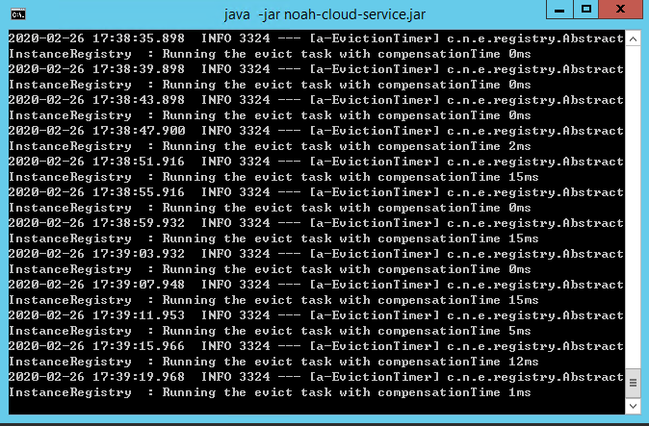

1. **查看存储空间**

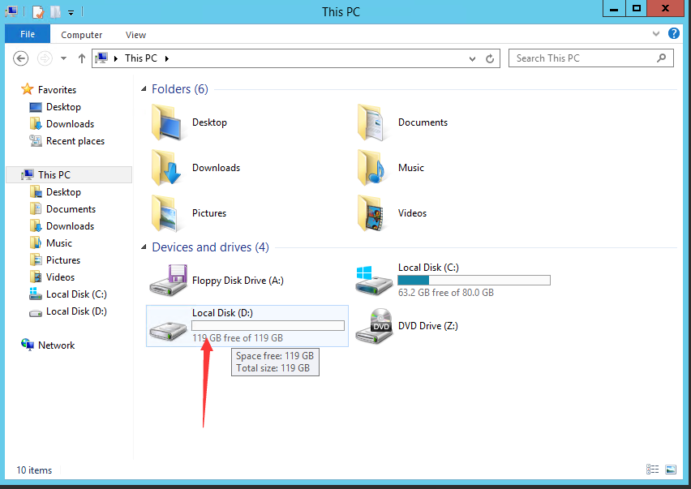

#### 验证过程

1. 检查noah-cloud-service1 noah-cloud-service2在对应服务器的是否正常运行。在浏览器中输入<http://10.167.43.153:8762/eureka/>和<http://10.167.43.152:8761/eureka/>

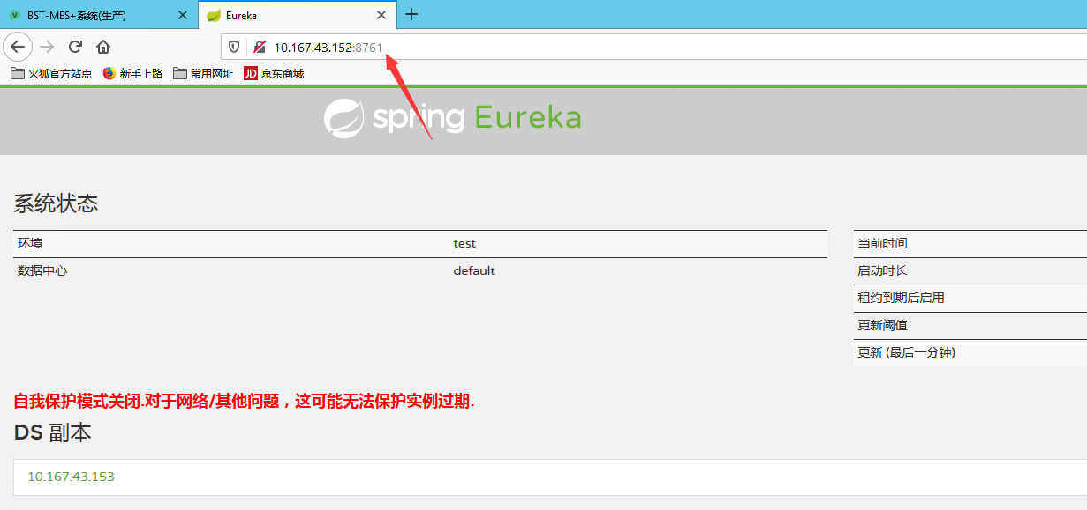

如果页面能够正常打开则说明注册中心正常工作。

#### 出错以及纠正方法

暂无

### 网关模块

#### 模块概述

负责服务请求的路由，并根据鉴权对访问进行控制。两台服务器的关系为热备与负载均衡。

|  |  |  |  |  |  |  |
| --- | --- | --- | --- | --- | --- | --- |
| **服务器用途** | | **ip地址** | **服务** | | **端口** | **配置详情** |
| **网关服务器** | BSTSMESPROZUUL1 | 10.167.43.149 | 网关 | noah-cloud-gateway | 8765 | 1、需要访问注册中心服务器  地址：10.167.43.152 端口：8761  地址：10.167.43.153 端口：8762 2、需要访问redis服务器  ip地址：10.167.43.146 端口：6379  用户名：admin 密码：bstmesredis 3、noah.loginurl=http://10.167.43.156:8300 |
| BSTSMESPROZUUL2 | 10.167.43.150 | 网关 | noah-cloud-gateway | 8766 |

执行文件目录：D:\noah\eureka\noah-cloud-gateway_jar

日志文件目录：D:\noah\eureka\noah-cloud-gateway_jar\logs

#### 维护过程

1. **查看服务**

在浏览器地址中打开MES+地址：http://10.167.43.156:8300

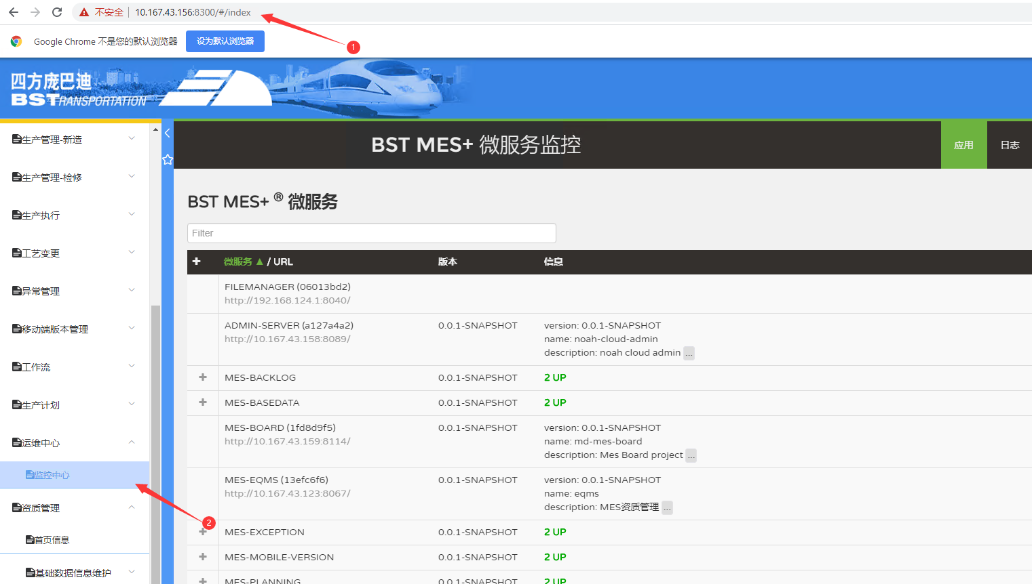

1. **启动和停止服务**

启动：在服务文件所在文件夹中打开命令行执行： java -jar -Xms3G -Xmx3G -Xss256k -XX:PermSize=128m -XX:MaxPermSize=128m -XX:+UseParallelOldGC -XX:+HeapDumpOnOutOfMemoryError -XX:HeapDumpPath=D:/noah/eureka/md_mes_planning_jar/logs/dump -XX:+PrintGCDetails -XX:+PrintGCTimeStamps -Xloggc:D:/noah/eureka/md_mes_planning_jar/logs/dump/heap_trace.txt -XX:NewSize=1G -XX:MaxNewSize=1G noah-cloud-gateway.jar启动服务。

停止：在对应的服务控制台程序中执行Ctrl+C 停止服务（有的服务在访问高峰期的时候，停止需要2-3分钟）

1. **查看存储空间**



**如果发现存储空间不足，请打开对应的日志存储目录，建议将近一个月的日志文件保留，删除剩余的日志文件。**

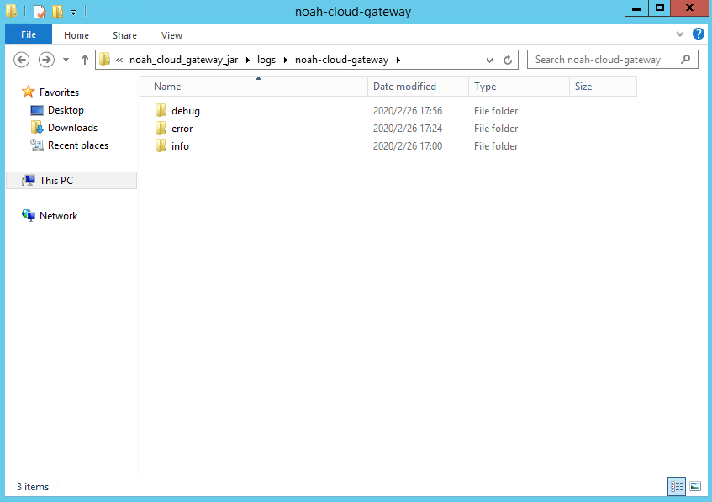

#### 验证过程

1. 检查服务是否正常运行

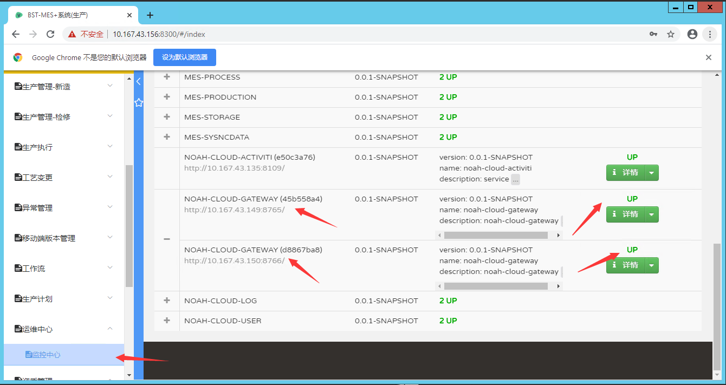

UP状态是正常运行，Down状态是异常离线状态

#### 出错以及纠正方法

暂无

### 监控模块

#### 模块概述

对整体平台状态监控运行状态进行展示。

|  |  |  |  |  |  |  |
| --- | --- | --- | --- | --- | --- | --- |
| **服务器用途** | | **ip地址** | **服务名称（用于监控中心）** | | **端口** | **服务所在文件夹** |
| **平台管理Server服务器** | BSTSMESPROMGT1 | 10.167.43.158 | 监控服务 | noah-cloud-admin | 8089 | D:\noah\eureka\noah_cloud_admin_jar |

#### 维护过程

1. 启动和停止

启动：在服务文件所在文件夹中打开命令行执行：java –jar noah-cloud-admin.jar启动服务。

停止：在对应的服务控制台程序中执行Ctrl+C 停止服务（有的服务在访问高峰期的时候，停止需要2-3分钟）

1. 查看是否有ERROR日志

进入服务所在的相应目录下\ logs\服务名称\error（D:\noah\eureka\noah_cloud_log_jar\logs\md-mes- exception \error），查看是否有error日志，如果有error日志可以把相关日志发送给开发人员确认是否是响应系统运行的错误。

1. 日志清理

为了节省存储空间，可定期对INFO、DEBUG日志进行清理，进入服务所在的相应目录下\ logs\服务名称\info或者\debug（D:\noah\eureka\noah_cloud_admin_jar\logs\noah-cloud-admin\info或者\debug），选择相应文件进行清理，当前文件名为info或者debug，历史文件为info或者debug加分隔线日期（info-2020-02-27-12-1、debug-2020-02-27-12-1）

#### 验证过程

在浏览器的地址中输入<http://10.167.43.158:8089>,页面打开正常说明服务正在运行。

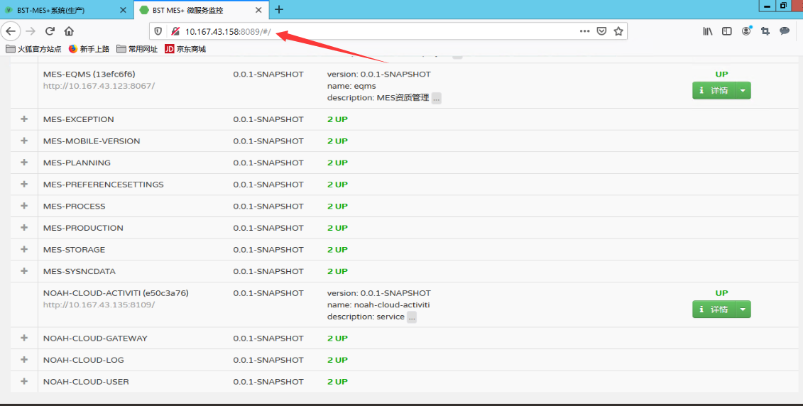

#### 出错以及纠正方法

暂无。

### Nginx模块

#### 模块概述

|  |  |  |  |  |  |  |
| --- | --- | --- | --- | --- | --- | --- |
| **服务器用途** | | **ip地址** | **服务** | | **端口** | **配置详情** |
| **Nginx服务器** | BSTSMESPRONGX1 | 10.167.43.155 | 负载网关 |  | 8765 | 负载网关 网关的代理地址为http://10.167.43.155:8765 |
| BSTSMESPRONGX2 | 10.167.43.156 | 负载MES one、用户管理、移动端版本、基础数据、异常、变更 | MES one | 8300 | upstream mes-one-web{  server 10.167.43.137:8300 weight=1;  server 10.167.43.138:8300 weight=1;  }   server {  listen 8300;  server_name localhost;  charset 'utf-8';  location / {  index index.html index.htm;  proxy_pass http://mes-one-web;  }  error_page 500 502 503 504 /50x.html;  location = /50x.html {  root html;  }  } |
| 用户管理 | 8100 |  |
| 移动端版本 | 9103 |  |
| 基础数据 | 9210 |  |
| 变更 | 9102 |  |
| 异常 | 9106 |  |
| BSTSMESPRONGX3 | 10.167.43.157 | 负载计划、生产、仓库 | 计划 | 9101 |  |
| 生产 | 9220 |  |
| 仓库 |  |

执行文件目录：D:\noah\nginx-1.14.2\

日志文件目录：D:\noah\ nginx-1.14.2\logs

注意负载网关的服务执行目录是：D:\noah\nginx-1.13.10.1\

#### 维护过程

1. 启动和停止

启动：在服务文件所在文件夹中双击打开Nginx.exe。

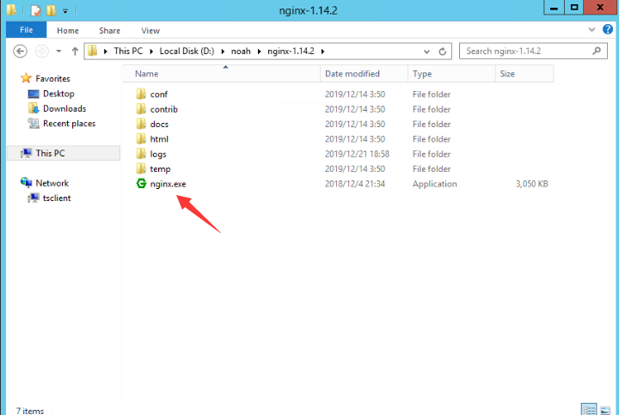

停止：在服务文件所在文件夹中执行命令行工具输入：nginx –s stop

1. 查看是否有ERROR日志

进入服务所在的相应目录下\ logs\ error.log（D:\noah\nginx-1.14.2\logs\error.log），查看是否有error日志，如果有error日志可以把相关日志发送给开发人员确认是否是响应系统运行的错误。

1. 日志清理

为了节省存储空间，可定期对INFO、DEBUG日志进行清理，进入服务所在的相应目录下\ logs\服务名称\info或者\debug，选择相应文件进行清理，当前文件名为info或者debug，历史文件为info或者debug加分隔线日期（info-2020-02-27-12-1、debug-2020-02-27-12-1）

#### 验证过程

打开任务管理器 查看 是否有nginx.exe 进程存在

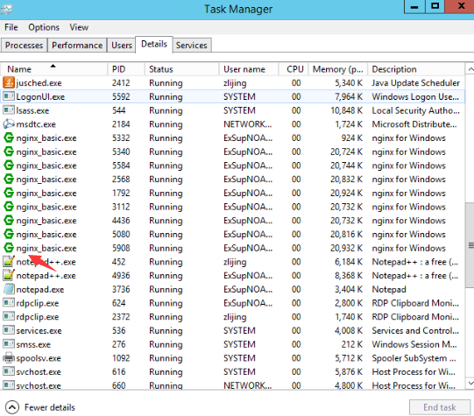

#### 出错以及纠正方法

1.停止服务命令：Nginx –s stop

2.重新加载命令：Nginx –s reload,通常在重新部署前端模块后执行。

### 消息模块

#### 模块概述

RabbitMQ一种消息中间件，用于解决多系统、异构系统间的数据交换（消息通知/通讯）问题，也可以把它用于系统间服务的相互调用（RPC）。

#### 维护过程

1. 服务配置情况

|  |  |  |  |  |  |  |
| --- | --- | --- | --- | --- | --- | --- |
| **服务器用途** | | **ip地址** | **服务名称（用于监控中心）** | | **端口** | **服务所在文件夹** |
| **Redis服务器** | BSTSMESPRORDS2 | 10.167.43.147 | RabbitMQ | RabbitMQ | 5672 | 中间件，已安装，安装目录为  C:\Program Files\RabbitMQ Server |

1. 启动和停止
2. 启动服务：

在应用中搜索RabbitMQ，出现RabbitMQ的相关快捷应用：

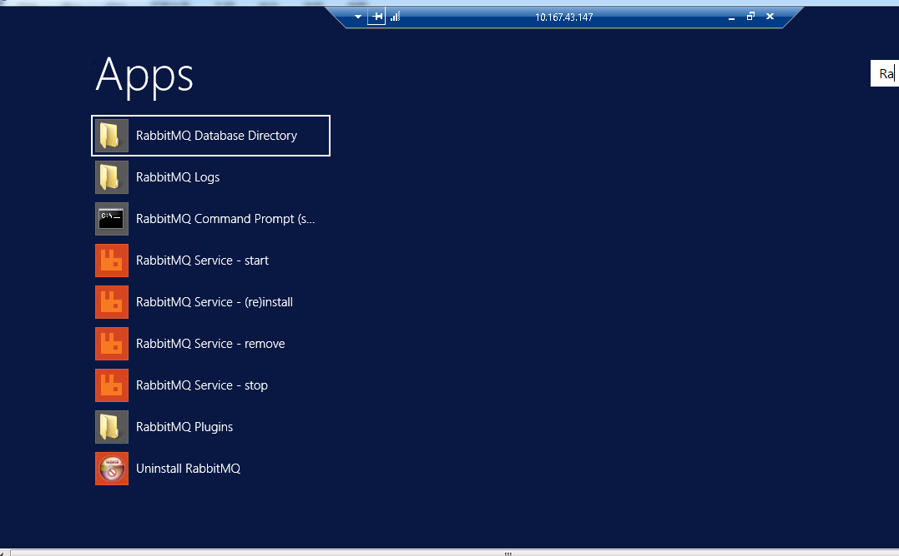

点击“RabbitMQ Service - start”，出现如下界面，开始启动RabbitMQ服务。

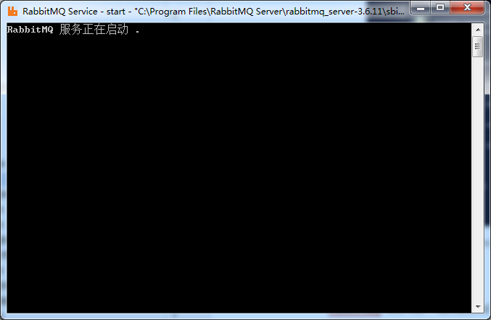

1. 关闭服务：

服务关闭：在应用中搜索RabbitMQ，出现RabbitMQ的相关快捷应用：



点击“RabbitMQ Service- stop”，出现以下界面，开始关闭RabbitMQ的服务。

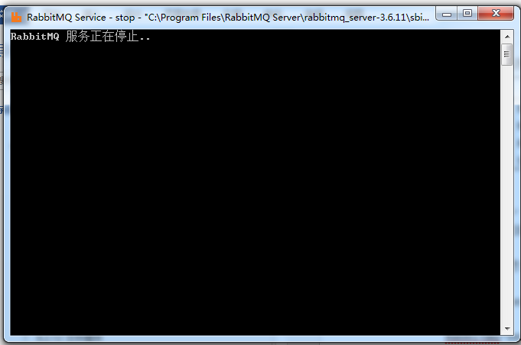

1. Rabbitmq 管理插件启动，可视化界面

在rabbitmq的sbin目录中执行： rabbitmq-plugins enable rabbitmq_management就可以启动可视化界面

在rabbitmq的sbin目录中执行： rabbitmq-plugins disable rabbitmq_management则关闭可视化界面

#### 验证过程

在浏览器中输入地址：<http://localhost:15672/#/>，如果出现以下登录页面，则表示RabbitMQ的服务可以正常使用。

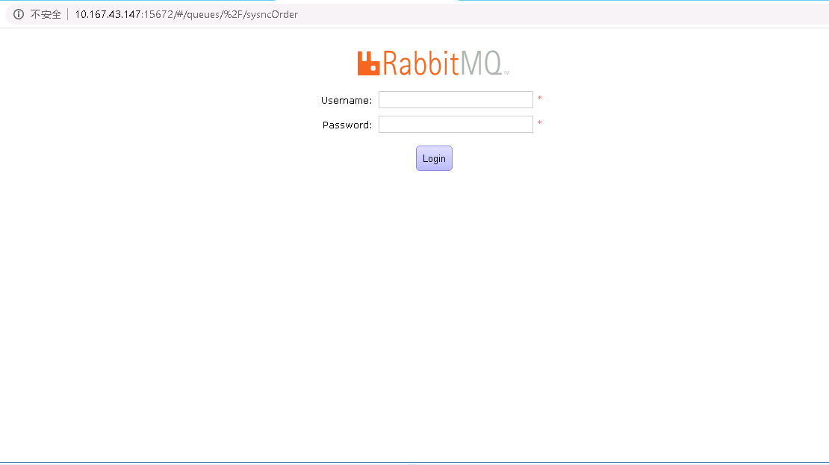

使用用户名密码登录进去后，点击“Queues”tab页，可以看到已经建立的队列。如下图所示：

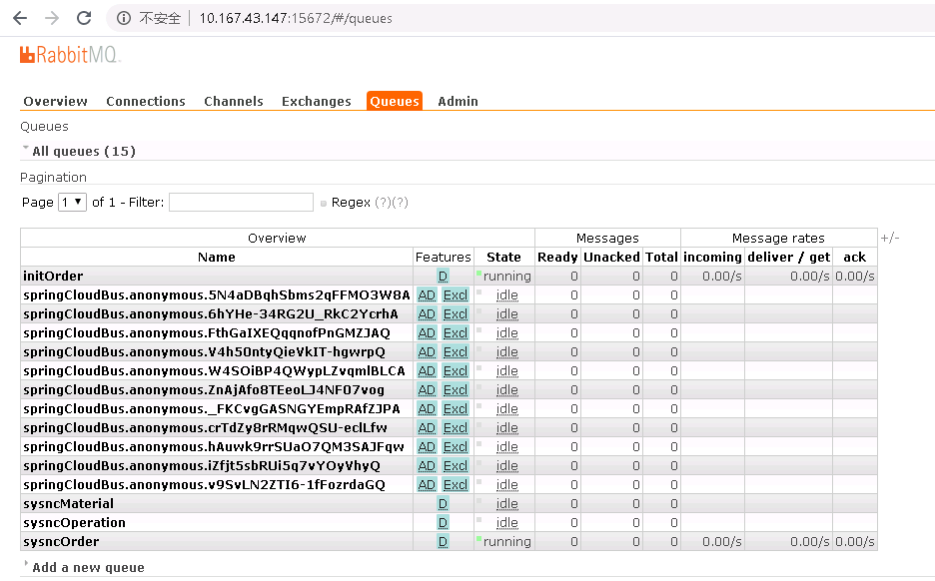

#### 出错以及纠正方法

如果可视化界面无法打开，可以先看一下资源管理器中RabbitMQ的服务状态是不是Running，如果是Running状态，则说明可视化管理的插件未运行，可执行插件运行的命令开启可视化管理服务。如果RabbitMQ的服务状态为Stopped或者没有RabbitMQ服务，说明RabbitMQ 的服务down掉，重启RabbitMQ服务。

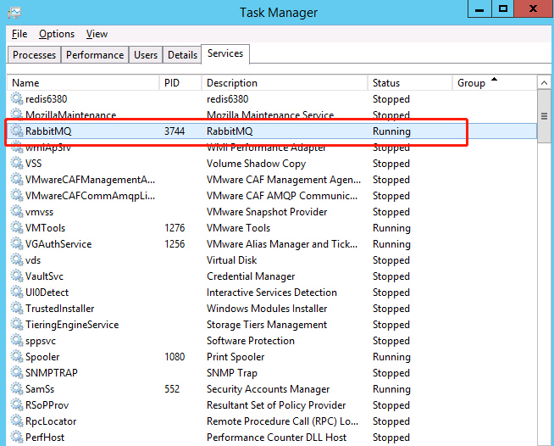

### Redis模块

#### 模块概述

Redis是一种基于内存的数据库，并提供了一定的持久化功能。支持每秒十几万此的读/写操作，其性能远超数据库，并且还支持集群、分布式、主从同步等配置，原则上可以无限扩展，让更多的数据存储在内存中，更让人欣慰的是它还支持一定的事务能力，这保证了高并发的场景下数据的安全和一致性

Redis 在 Java Web 主要有两个应用场景：

（1）存储缓存用的数据；

（2）需要高速读/写的场合使用它快速读/写；

在平台中，我们主要使用Redis进行token 的存储

#### 维护过程

1. 服务配置情况

|  |  |  |  |  |  |  |
| --- | --- | --- | --- | --- | --- | --- |
| **服务器用途** | | **ip地址** | **服务名称（用于监控中心）** | | **端口** | **服务所在文件夹** |
| **Redis服务器** | BSTSMESPRORDS1 | 10.167.43.146 | Redis | Redis | 6379 | 中间件，绿色免安装，直接运行，目录为  目录：D:\noah\Redis-x64-3.2.100 |

1. 启动和停止
2. 启动服务：

在目录：D:\noah\Redis-x64-3.2.100下，直接双击start.bat文件，开启redis服务。出现如下图所示，表示服务启动成功、注意的是，不要关闭该窗口负责服务将关闭。

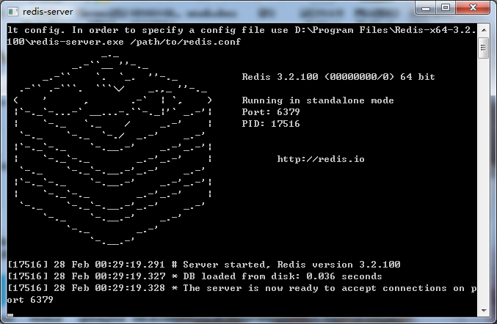

1. 关闭服务：

直接关闭控制台窗口，即可关闭Redis服务。

#### 验证过程

在Redis服务中，只要看到该窗口，表示redis服务正常，如果没有该窗口，则表示redis服务被关闭，直接启动服务即可。

#### 出错以及纠正方法

无

### 日志模块

#### 模块概述

收集平台以及在平台上开发的业务系统运行过程中所产生的访问后台资源的访问日志。

#### 维护过程

1. 服务配置情况

|  |  |  |  |  |  |  |
| --- | --- | --- | --- | --- | --- | --- |
| **服务器用途** | | **ip地址** | **服务名称（用于监控中心）** | | **端口** | **服务所在文件夹** |
| **平台管理Server服务器** | BSTSMESPROMGT1 | 10.167.43.134 | 日志服务 | noah-cloud-log | 8099 | D:\noah\eureka\noah_cloud_log_jar |
| BSTSMESPROMGT2 | 10.167.43.135 | 日志服务 | noah-cloud-log | 8096 | D:\noah\eureka\noah_cloud_log_jar |

1. 启动和停止

启动：在服务文件所在文件夹中打开命令行执行：java –jar noah-cloud-log.jar启动服务。

停止：在对应的服务控制台程序中执行Ctrl+C 停止服务（有的服务在访问高峰期的时候，停止需要2-3分钟）

1. 查看是否有ERROR日志

进入服务所在的相应目录下\ logs\服务名称\error（D:\noah\eureka\noah_cloud_log_jar\logs\md-mes- exception \error），查看是否有error日志，如果有error日志可以把相关日志发送给开发人员确认是否是响应系统运行的错误。

1. 日志清理

为了节省存储空间，可定期对INFO、DEBUG日志进行清理，进入服务所在的相应目录下\ logs\服务名称\info或者\debug（D:\noah\eureka\noah_cloud_log_jar\logs\noah-cloud-log\info或者\debug），选择相应文件进行清理，当前文件名为info或者debug，历史文件为info或者debug加分隔线日期（info-2020-02-27-12-1、debug-2020-02-27-12-1）

#### 验证过程

1. 如不能访问查看服务是否正常
2. 查看监控中心服务是否正常

PC端：进入系统，依次点击【系统管理】->【运维中心】->【监控中心】，找到对应的服务MES_EXCEPTION，查看其状态是否正常。UP状态是正常运行，Down状态是异常离线状态。

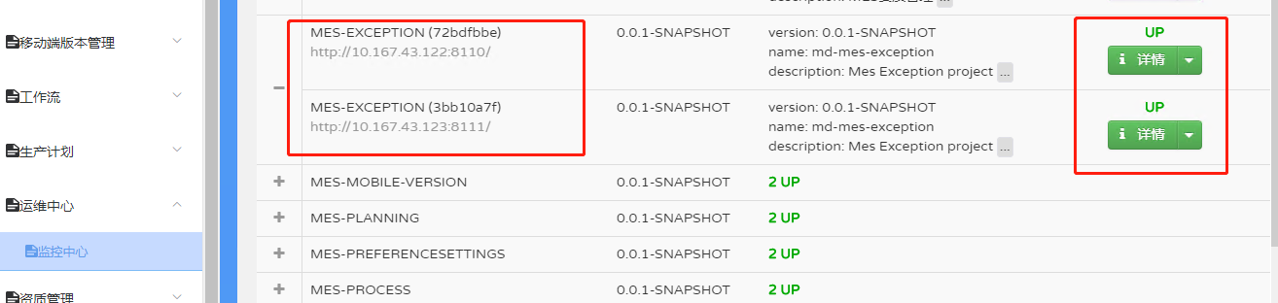

#### 出错以及纠正方法

如果监控中心此服务为离线状态，那么需要进入服务所在的服务器，查看服务是否存在，如不存在，进入服务所在文件夹目录，启动服务。再查看是否有ERROR日志，可以把相关错误发送给开发人员。再查看操作系统日志，排除是否因为系统原因导致服务停止。

### 文件模块

#### 模块概述

文件存储模块

#### 维护过程

|  |  |  |  |  |  |  |
| --- | --- | --- | --- | --- | --- | --- |
| **服务器用途** | | **ip地址** | **服务名称（用于监控中心）** | | **端口** | **服务所在文件夹** |
| **平台管理Server服务器** | BSTSMESPROMGT1 | 10.167.43.134 | 文件服务 | noah-cloud-filemanager | 8040 | D:\noah\eureka\noah_cloud_filemanager_jar |

1. 启动和停止

启动：在服务文件所在文件夹中打开命令行执行：java –jar noah-cloud-filemanager.jar启动服务。

停止：在对应的服务控制台程序中执行Ctrl+C 停止服务（有的服务在访问高峰期的时候，停止需要2-3分钟）

1. 查看是否有ERROR日志

进入服务所在的相应目录下\ logs\服务名称\error（D:\noah\eureka\noah_cloud_log_jar\logs\md-mes- exception \error），查看是否有error日志，如果有error日志可以把相关日志发送给开发人员确认是否是响应系统运行的错误。

1. 日志清理

为了节省存储空间，可定期对INFO、DEBUG日志进行清理，进入服务所在的相应目录下\ logs\服务名称\info或者\debug（D:\noah\eureka\noah_cloud_filenamager_jar\logs\noah-cloud- filenamager \info或者\debug），选择相应文件进行清理，当前文件名为info或者debug，历史文件为info或者debug加分隔线日期（info-2020-02-27-12-1、debug-2020-02-27-12-1）

#### 验证过程

1. 如不能访问查看服务是否正常
2. 查看监控中心服务是否正常

PC端：进入系统，依次点击【系统管理】->【运维中心】->【监控中心】，找到对应的服务MES_EXCEPTION，查看其状态是否正常。UP状态是正常运行，Down状态是异常离线状态。

#### 出错以及纠正方法

如果监控中心此服务为离线状态，那么需要进入服务所在的服务器，查看服务是否存在，如不存在，进入服务所在文件夹目录，启动服务。再查看是否有ERROR日志，可以把相关错误发送给开发人员。再查看操作系统日志，排除是否因为系统原因导致服务停止。

### 工作流模块

#### 模块概述

用于支持异常模块的流程流转，通过工作流模块，可绘制、发布异常处理流程，并可进行当前用户个人、所属角色待办列表的查看，以及对流转过程中、流转完成的流程列表进行查看，对于流转过程中的流程，可通过流程图的方式查看实时流转状态。

#### 维护过程

1. 服务配置情况

|  |  |  |  |  |  |  |
| --- | --- | --- | --- | --- | --- | --- |
| **服务器用途** | | **ip地址** | **服务名称** | | **端口** | **服务所在文件夹** |
| **Server-基础数据** | BSTSMESPROMGT2 | 10.167.43.135 | 工作流服务 | NOAH-CLOUD-ACTIVITI | 8109 | D:\noah\eureka\md_mes_activiti_jar |

1. 启动和停止

启动：在服务文件所在文件夹中打开命令行执行：java –jar md-mes_activiti.jar启动服务。

停止：在对应的服务控制台程序中执行Ctrl+C 停止服务（有的服务在访问高峰期的时候，停止需要2-3分钟）

1. 查看是否有ERROR日志

进入服务所在的相应目录下\ logs\md-lims-info-service（D:\nancal\mes_exception\md_mes_exception_jar \logs\md-lims-info-service\），查看是否有error日志，如果有error日志可以把相关日志发送给开发人员确认是否是响应系统运行的错误。

1. 日志清理

为了节省存储空间，可定期对INFO、DEBUG日志进行清理，进入服务所在的相应目录下\ logs\md-lims-info-service\，选择相应文件进行清理，当前文件名为info或者debug，历史文件为info或者debug加分隔线日期（info-2020-02-27-12-1、debug-2020-02-27-12-1。

#### 验证过程

1. 查看系统中异常相关功能是否能够正常访问。

PC端：进入系统，依次点击【系统管理】->【工作流】->【流程模型】，查看是否能够打开页面，且包含流程项；

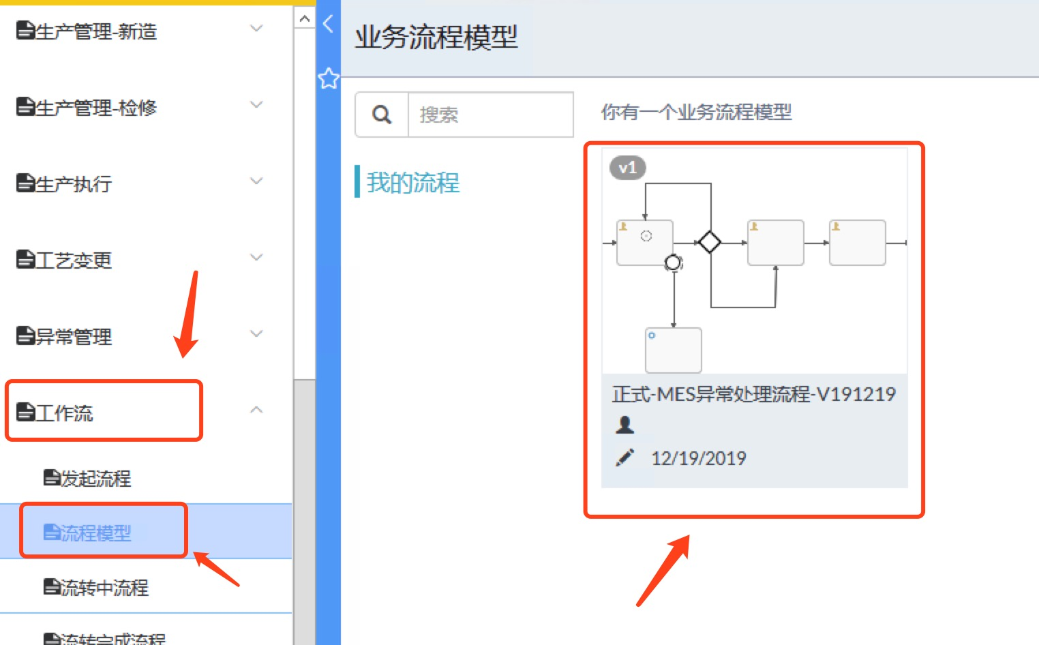

1. 如不能访问查看服务是否正常
2. 查看监控中心服务是否正常

PC端：进入系统，依次点击【系统管理】->【运维中心】->【监控中心】，找到对应的服务NOAH-CLOUD-ACTIVITI，查看其状态是否正常。UP状态是正常运行，Down状态是异常离线状态。

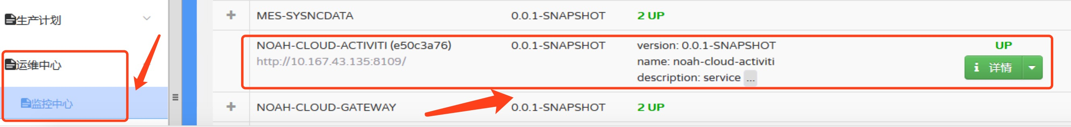

#### 出错以及纠正方法

如果监控中心此服务为离线状态，那么需要进入服务所在的服务器，查看服务是否存在，如不存在，进入服务所在文件夹目录，启动服务。再查看是否有ERROR日志，可以把相关错误发送给开发人员。再查看操作系统日志，排除是否因为系统原因导致服务停止。

### 移动版本管理模块

#### 模块概述

一、业务场景

用于移动端安装包及版本的管理。

二、功能说明

APP管理主要功能包括移动端APP基本信息为增加、删除、修改，APP的版本管理。

操作历史记录主要是查看APP的操作记录。

#### 维护过程

1. 服务配置情况

|  |  |  |  |  |  |  |
| --- | --- | --- | --- | --- | --- | --- |
| **服务器用途** | | **ip地址** | **服务名称** | | **端口** | **服务所在文件夹** |
| **平台管理Server服务器** | BSTSMESPROMGT1 | 10.167.43.134 | 移动端版本服务 | mes-mobile-version | 8107 | D:\noah\eureka\md_mes_ mobile_version_jar |
| BSTSMESPROMGT2 | 10.167.43.135 | 移动端版本服务 | mes-mobile-version | 8108 | D:\noah\eureka\md_mes_ mobile_version_jar |
| **平台管理Web服务器** | BSTSMESPROMGT3 | 10.167.43.137 | 移动端版本管理前端 | mobile-version-web | 9103 | D:\noah\eureka\md-mes-mobile-version-web |
| BSTSMESPROMGT4 | 10.167.43.138 | 移动端版本管理前端 | mobile-version-web | 9103 | D:\noah\eureka\md-mes-mobile-version-web |

1. 启动和停止

启动：在服务文件所在文件夹中打开命令行执行：java –jar md_mes_ mobile_version.jar启动服务。

停止：在对应的服务控制台程序中执行Ctrl+C 停止服务（有的服务在访问高峰期的时候，停止需要2-3分钟）

1. 查看是否有ERROR日志

进入服务所在的相应目录下\ logs\服务名称\error（D:\noah\eureka\md_mes_ mobile_version\logs\md-mes-mobile-version\error），查看是否有error日志，如果有error日志可以把相关日志发送给开发人员确认是否是响应系统运行的错误。

1. 日志清理

为了节省存储空间，可定期对INFO、DEBUG日志进行清理，进入服务所在的相应目录下\ logs\服务名称\info或者\debug（D:\noah\eureka\md_mes_ mobile_version\logs\md-mes-mobile-version\info或者\debug），选择相应文件进行清理，当前文件名为info或者debug，历史文件为info或者debug加分隔线日期（info-2020-02-27-12-1、debug-2020-02-27-12-1）。

1. 前端启动和停止

启动：在D:\nginx-1.14.2文件夹中打开命令行执行 start nginx

重启：在D:\nginx-1.14.2文件夹中打开命令行执行 nginx -s reload

停止：在D:\nginx-1.14.2文件夹中打开命令行执行nginx -s stop

1. 前端部署位置及注意事项

部署位置：

10.167.43.137\D:\noah\eureka\md-mes-mobile-version-web

10.167.43.138\D:\noah\eureka\md-mes-mobile-version-web

注意事项：

原dist文件夹不要删除，留存做备份，重命名格式为dist_+年月日

更新完毕后执行上述重启操作

#### 验证过程

1. 查看系统中异常相关功能是否能够正常访问。

PC端：进入系统，依次点击【系统管理】->【移动端版本管理】->【变更任务列表】，查看是否能够打开页面；

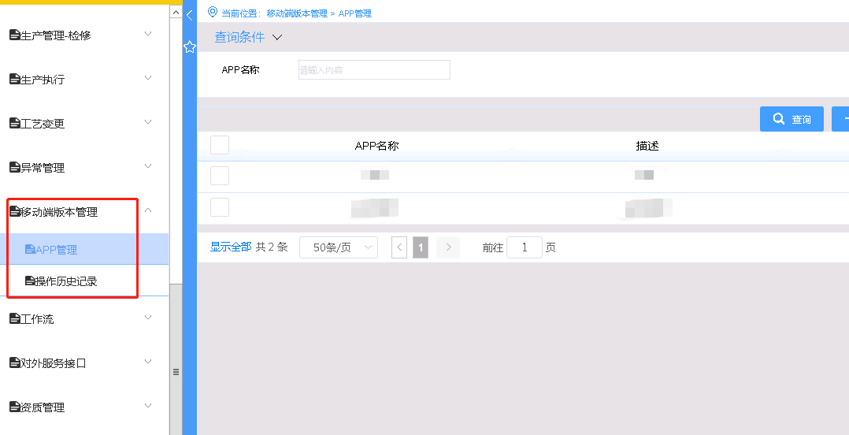

1. 如不能访问查看服务是否正常
2. 查看监控中心服务是否正常

PC端：进入系统，依次点击【系统管理】->【运维中心】->【监控中心】，找到对应的服务MES-PROCESS，查看其状态是否正常。UP状态是正常运行，Down状态是异常离线状态。

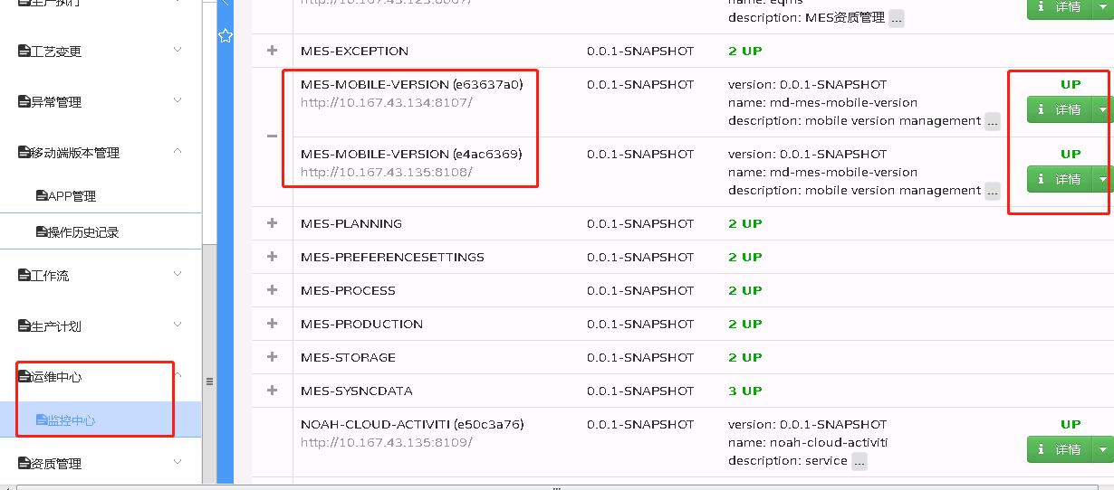

#### 出错以及纠正方法

如果监控中心此服务为离线状态，那么需要进入服务所在的服务器，查看服务是否存在，如不存在，进入服务所在文件夹目录，启动服务。再查看是否有ERROR日志，可以把相关错误发送给开发人员。再查看操作系统日志，排除是否因为系统原因导致服务停止。

### 待办模块

#### 模块概述

一、业务场景

在MES+系统的异常管理中，需要部分用户根据流程的流转，进行流程性审批及填报。

二、功能说明

通过我的待办，不同登录用户，可对各种工作流执行过程中需要自己处理的任务进行签收、处理。处理完成后，流程将继续按照流程定义流转。

#### 维护过程

1. 服务配置情况

|  |  |  |  |  |  |  |
| --- | --- | --- | --- | --- | --- | --- |
| **服务器用途** | | **ip地址** | **服务名称** | | **端口** | **服务所在文件夹** |
| **平台管理Server服务器** | BSTSMESPROMGT1 | 10.167.43.134 | 待办服务 | MES-BACKLOG | 8112 | D:\noah\eureka\md_mes_backlog_jar |
| BSTSMESPROMGT2 | 10.167.43.135 | 待办服务 | MES-BACKLOG | 8113 | D:\noah\eureka\md_mes_backlog_jar |
| **平台管理Web服务器** | BSTSMESPROMGT3 | 10.167.43.137 | mes one前端 | MES-ONE-WEB | 8300 | D:\noah\eureka\noah-cloud-mes-one-web |
| BSTSMESPROMGT4 | 10.167.43.138 | mes one前端 | MES-ONE-WEB | 8300 | D:\noah\eureka\noah-cloud-mes-one-web |

1. 启动和停止

启动：在服务文件所在文件夹中打开命令行执行：java –jar md_mes_backlog.jar启动服务。

停止：在对应的服务控制台程序中执行Ctrl+C 停止服务（有的服务在访问高峰期的时候，停止需要2-3分钟）

1. 查看是否有ERROR日志

进入服务所在的相应目录下\ logs\服务名称\error（D:\noah\eureka\md_mes_backlog_jar\logs\md-mes-backlog\error），查看是否有error日志，如果有error日志可以把相关日志发送给开发人员确认是否是响应系统运行的错误。

1. 日志清理

为了节省存储空间，可定期对INFO、DEBUG日志进行清理，进入服务所在的相应目录下\ logs\服务名称\info或者\debug（D:\noah\eureka\md_mes_backlog_jar\logs\md-mes-backlog\info或者\debug），选择相应文件进行清理，当前文件名为info或者debug，历史文件为info或者debug加分隔线日期（info-2020-02-27-12-1、debug-2020-02-27-12-1）

1. 前端启动和停止

启动：在D:\nginx-1.14.2文件夹中打开命令行执行 start nginx

重启：在D:\nginx-1.14.2文件夹中打开命令行执行 nginx -s reload

停止：在D:\nginx-1.14.2文件夹中打开命令行执行nginx -s stop

1. 前端部署位置及注意事项

部署位置：

10.167.43.137\D:\noah\eureka\noah-cloud-mes-one-web

10.167.43.138\D:\noah\eureka\noah-cloud-mes-one-web

注意事项：

原dist文件夹不要删除，留存做备份，重命名格式为dist_+年月日

更新完毕后执行上述重启操作

#### 验证过程

1. 查看系统中异常相关功能是否能够正常访问。

PC端：进入系统，点击右上角【通知】按钮，查看是否能够打开页面；

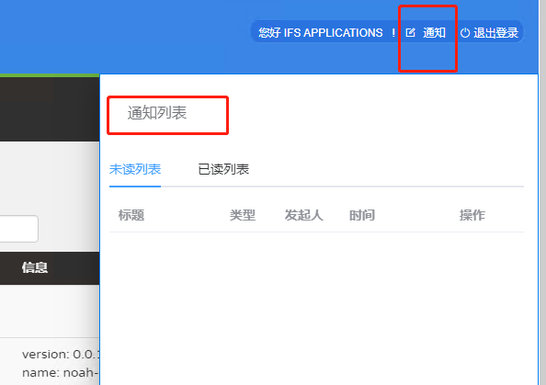

1. 如不能访问查看服务是否正常
2. 查看监控中心服务是否正常

PC端：进入系统，依次点击【系统管理】->【运维中心】->【监控中心】，找到对应的服务MES-BACKLOG，查看其状态是否正常。UP状态是正常运行，Down状态是异常离线状态。

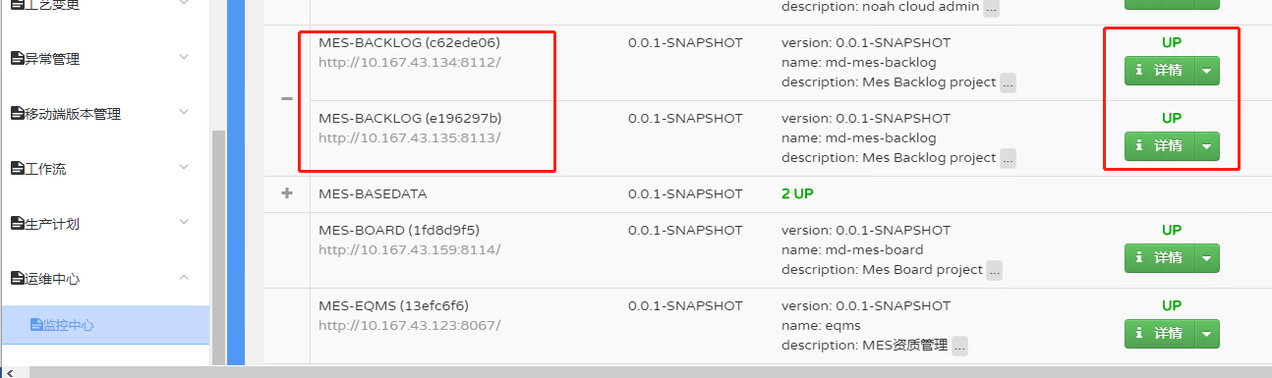

#### 出错以及纠正方法

如果监控中心此服务为离线状态，那么需要进入服务所在的服务器，查看服务是否存在，如不存在，进入服务所在文件夹目录，启动服务。再查看是否有ERROR日志，可以把相关错误发送给开发人员。再查看操作系统日志，排除是否因为系统原因导致服务停止。

### Kettle模块

#### 模块概述

本项目中借助了大数据ETL工具Kettle来处理数据，IFS到MES的数据同步、MES+系统定时任务业务处理、MES+看板报表数据抽取都是采用Kettle进行处理，该工具是基于可视化、组件库、可配置进行开发，减少了代码维护成变和程序BUG。

#### 维护过程

1. **服务配置情况**

|  |  |  |  |
| --- | --- | --- | --- |
| **服务器用途** | **IP地址** | **端口** | **服务所在文件夹** |
| **基础数据同步** | 10.167.43.117 | 8300 | D:\SoftWare\Kettle7.1 |
| **仓库数据同步和业务处理** | 10.167.43.118 | 8300 | D:\SoftWare\Kettle7.1 |
| **订单数据同步和业务处理** | 10.167.43.119 | 8300 | D:\SoftWare\Kettle7.1 |
| **看板和报表数据处理** | 10.167.43.120 | 8300 | D:\SoftWare\Kettle7.1 |

1. **程序部署说明**

服务器中D:\SoftWare\Kettle7.1下全部包含如下文件夹

* data-integration：Kettle运行程序目录
* job:数据同步和处理定时任务Job
* transformation: 数据同步和处理转换

1. **启动**

在D:\SoftWare\Kettle7.1\ data-integration目录下进入cmd窗口，输入carte.bat pwd\carte-config-master-8300.xml,回车，最终运行起来效果图1-2如图：

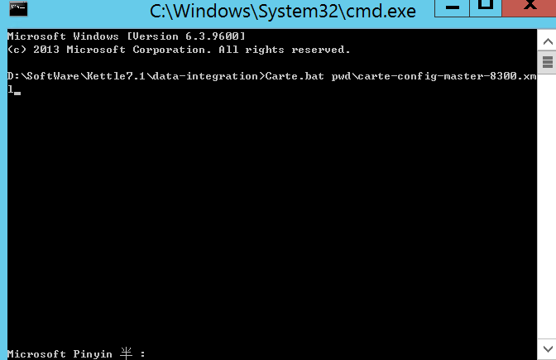

**图1-1**

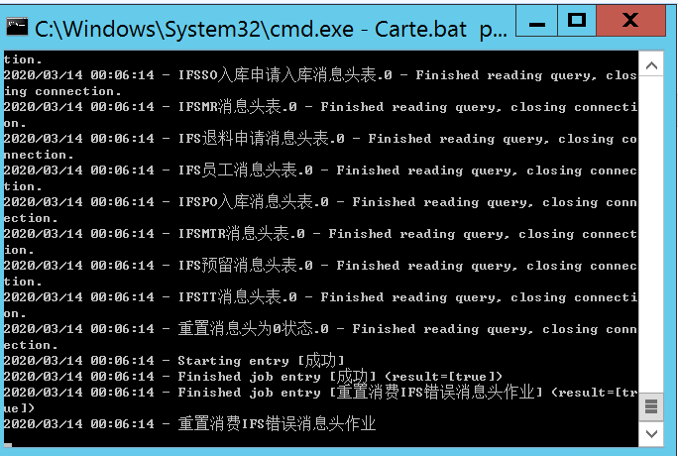

**图1-2**

1. **查看Web版Kettle运行状态**

地址:http://服务器IP地址:8300/kettle/status/,如图4-1：

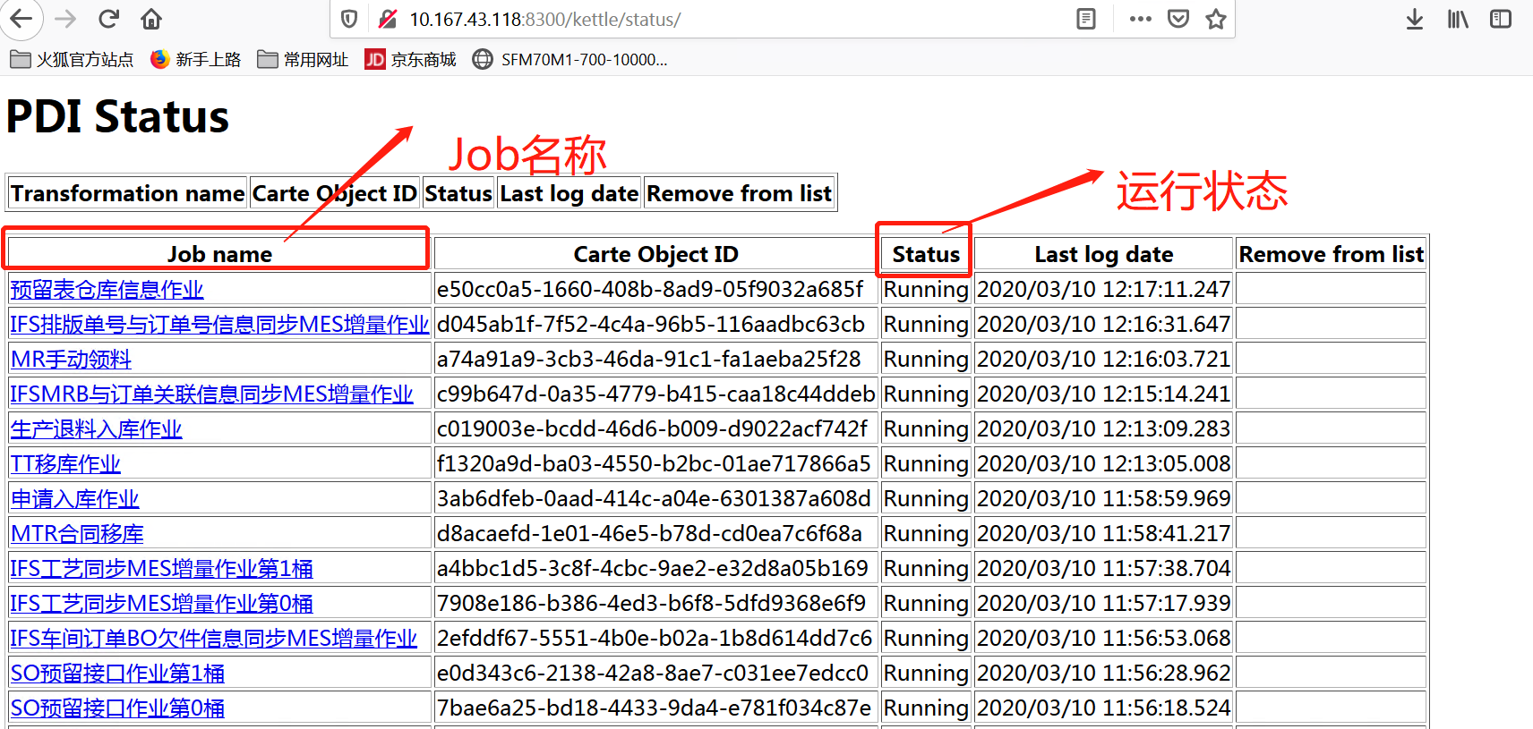

**图4-1**

可以查看单个Job运行状态，点击Job name可以进入详情，如图4-2

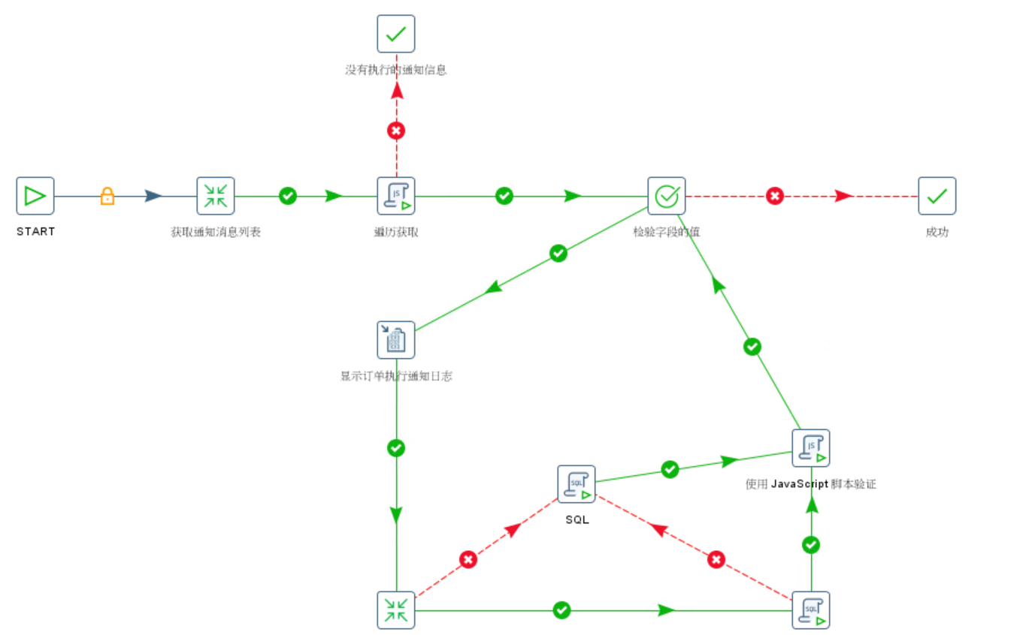

**图4-2**

1. **作业远程执行**

在D:\SoftWare\Kettle7.1\ data-integration目录下找到spoon.bat双击运行，起来之后，点击工具栏中“文件->打开”选择job文件夹中Job文件，进行作业的远程部署，如图：

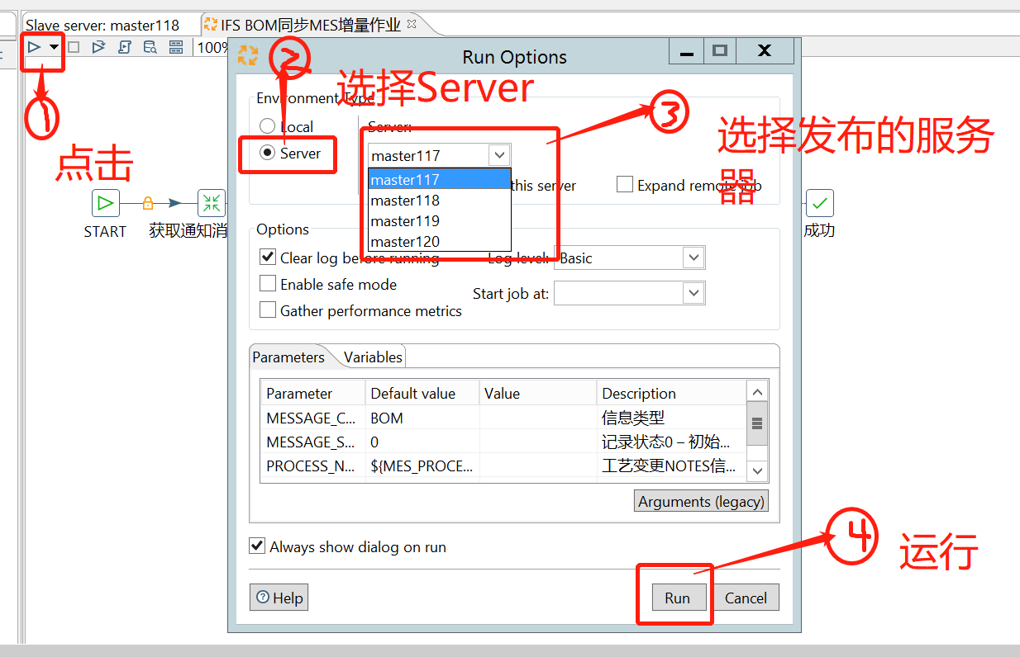运行之后，可以打开对应服务器网页地址进行查看是否已经把该作业发布成功，切记一个作业不要重复发布一台或多台服务器上。

1. **作业服务器清单列表**

|  |  |
| --- | --- |
| 服务器地址：10.167.43.117 | |
| 预览地址：http://10.167.43.117:8300/kettle/status/ | |
| 名称 | Job名称 |
| IFS班组同步到MES作业 | IFS班组同步到MES作业.kjb |
| IFS部门同步到MES作业× | IFS部门同步到MES作业.kjb |
| IFS公司工厂仓库同步到MES作业 | IFS公司工厂仓库同步到MES作业.kjb |
| IFS工作中心同步到MES作业 | IFS工作中心同步到MES作业.kjb |
| IFS客户同步到MES作业 | IFS客户同步到MES作业.kjb |
| IFS供应商同步到MES作业 | IFS供应商同步到MES作业.kjb |
| IFS物料分类分组同步到MES作业 | IFS物料分类分组同步到MES作业.kjb |
| IFS库位同步MES增量作业 | IFS库位同步MES增量作业.kjb |
| IFS物料信息同步MES增量作业 | IFS物料信息同步MES增量作业.kjb |
| IFS字典数据类同步到MES作业 | IFS字典数据类同步到MES作业.kjb |
| IFS项目基本信息同步MES增量作业 | IFS项目基本信息同步MES增量作业.kjb |
| IFS项目车辆信息同步MES增量作业 | IFS项目车辆信息同步MES增量作业.kjb |
| IFS项目台位信息同步MES增量作业 | IFS项目台位信息同步MES增量作业.kjb |
| IFS项目车型信息同步MES增量作业 | IFS项目车型信息同步MES增量作业.kjb |
| IFSEBOM关键件同步MES作业 | IFSEBOM关键件同步MES作业.kjb |
| IFS配置结构信息同步MES增量作业 | IFS配置结构信息同步MES增量作业.kjb |
| IFS设备同步到MES作业 | IFS设备同步到MES作业.kjb |
| IFS日历同步到MES作业 | IFS日历同步到MES作业.kjb |
| 初始化BST员工作业× | 初始化BST员工作业.kjb |
| 重置消费IFS错误消息头作业 | 重置消费IFS错误消息头作业.kjb |
| IFS员工同步MES增量作业 | IFS员工同步MES增量作业.kjb |
| IFS项目物料信息同步MES增量作业 | IFS项目物料信息同步MES增量作业.kjb |

|  |  |
| --- | --- |
| 服务器地址：10.167.43.118 | |
| 预览地址：http://10.167.43.118:8300/kettle/status/ | |
| 名称 | Job名称 |
| MR手动领料 | MR手动领料.kjb |
| SO预留接口作业第0桶 | SO预留接口作业第0桶.kjb |
| SO预留接口作业第1桶 | SO预留接口作业第1桶.kjb |
| IFSMRB与订单关联信息同步MES增量作业 | IFSMRB与订单关联信息同步MES增量作业.kjb |
| 生产退料入库作业 | 生产退料入库作业.kjb |
| TT移库作业 | TT移库作业.kjb |
| 申请入库作业 | 申请入库作业.kjb |
| MTR合同移库 | MTR合同移库.kjb |
| IFS工艺同步MES增量作业0桶 | IFS工艺同步MES增量作业0桶.kjb |
| IFS工艺同步MES增量作业1桶 | IFS工艺同步MES增量作业1桶.kjb |
| IFS车间订单BO欠件信息同步MES增量作业 | IFS车间订单BO欠件信息同步MES增量作业.kjb |
| IFS排版单号与订单号关联信息同步MES增量作业 | IFS排版单号与订单号关联信息同步MES增量作业.kjb |
| PO到货入库作业第3桶——第5桶 | PO到货入库作业第3桶.kjb |
| PO到货入库作业第2桶 | PO到货入库作业第2桶.kjb |
| PO到货入库作业第1桶 | PO到货入库作业第1桶.kjb |
| PO到货入库作业第0桶 | PO到货入库作业第0桶.kjb |
| 预留表仓库信息作业 | 预留表仓库信息作业.kjb |
| CALL料申请自动接收和创建MR作业 |  |
| MES入库申请默认库位更新作业 |  |
| PO到货开MRB更新 |  |

|  |  |
| --- | --- |
| 服务器地址：10.167.43.119 | |
| 预览地址：http://10.167.43.119:8300/kettle/status/ | |
| 名称 | Job名称 |
| IFS订单和质检工区工票关闭取消同步MES工票状态作业 | IFS订单和质检工区工票关闭取消同步MES工票状态作业.kjb |
| 重置工票信息状态作业 | 重置工票信息状态作业.kjb |
| IFS订单同步MES增量作业0桶 | IFS订单同步MES增量作业0桶.kjb |
| IFS订单同步MES增量作业1桶 | IFS订单同步MES增量作业1桶.kjb |
| IFS订单同步MES增量作业2桶 | IFS订单同步MES增量作业2桶.kjb |
| IFS订单同步MES增量作业3桶 | IFS订单同步MES增量作业3桶.kjb |
| IFS订单同步MES增量作业4桶 | IFS订单同步MES增量作业4桶.kjb |
| IFS订单同步MES增量作业5桶 | IFS订单同步MES增量作业5桶.kjb |
| IFS订单同步MES增量作业6桶 | IFS订单同步MES增量作业6桶.kjb |
| IFS订单同步MES增量作业7桶 | IFS订单同步MES增量作业7桶.kjb |
| IFS订单同步MES增量作业8桶 | IFS订单同步MES增量作业8桶.kjb |
| IFS订单同步MES增量作业9桶 | IFS订单同步MES增量作业9桶.kjb |
| IFS订单同步MES增量作业10桶 | IFS订单同步MES增量作业10桶.kjb |
| IFS订单同步MES增量作业11桶 | IFS订单同步MES增量作业11桶.kjb |
| IFS订单同步MES增量作业12桶 | IFS订单同步MES增量作业12桶.kjb |
| ——20桶 |  |

|  |  |
| --- | --- |
| 服务器地址：10.167.43.120 | |
| 预览地址：http://10.167.43.120:8300/kettle/status/ | |
| 名称 | Job名称 |
| 仓库班组看板作业 | 仓库班组看板作业.kjb |
|  |  |

1. **运行日志查看**

在D:\SoftWare\Kettle7.1\ data-integration\logs\下查看日志信息

1. **全局参数配置**

* Job和转换运行的全局参数在当前用户kettle文件夹下kettle.properties,如图，目前正式服务器都是在ExSupNOAH01下面

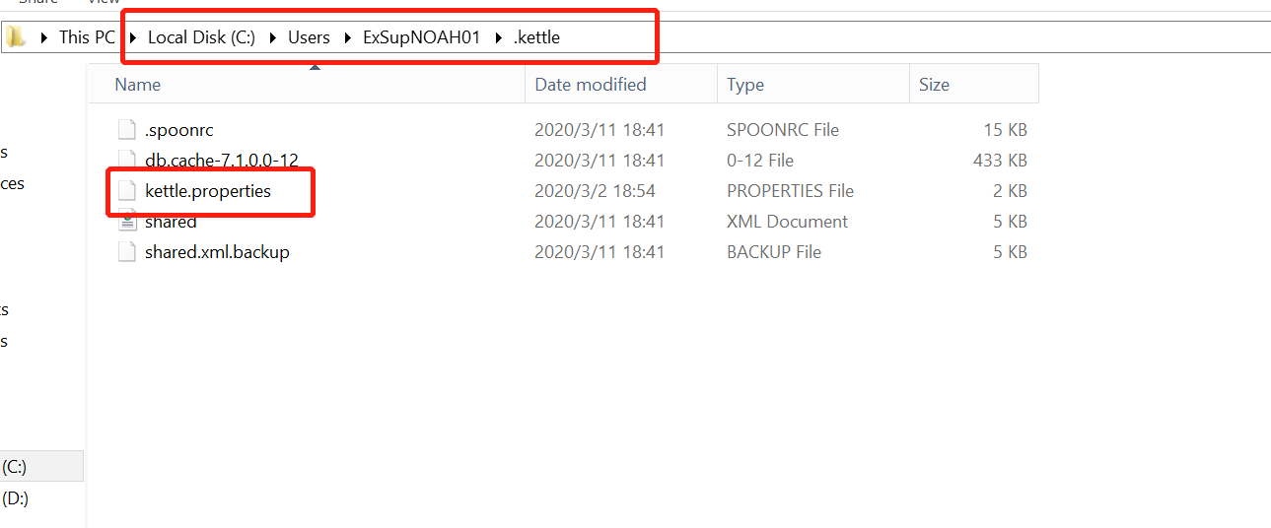

* 全局参数包括MES数据库地址、IFS数据库地址等如下：

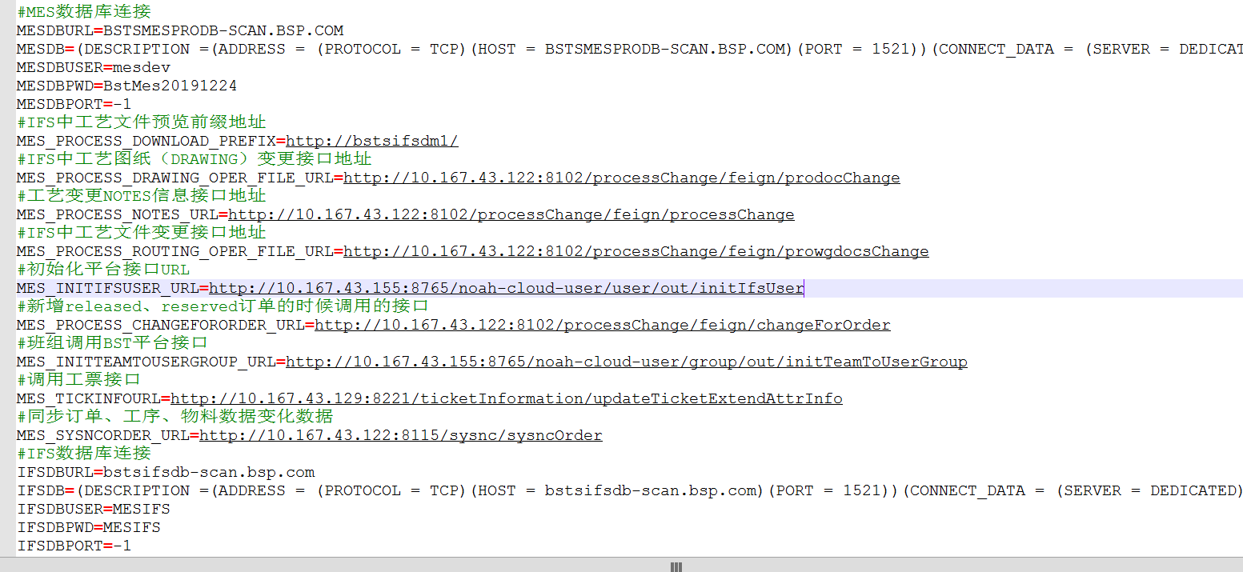

如果修改里面的参数信息，必须重启才服务才会生效

#### 验证过程

* 查看每台服务器WEB监控地址，是否可用和每个JOB的运行状态，操作详细见4.2.16.2中Web Kettle运行状态。
* 定期查看每台服务器Kettle下logs文件错误日志
* 可以查看业务数据同步状态，如果差异持续不变或数量比较大，需要进行排除异常情况，如查看日志、IFS消息头信息是否进行同步等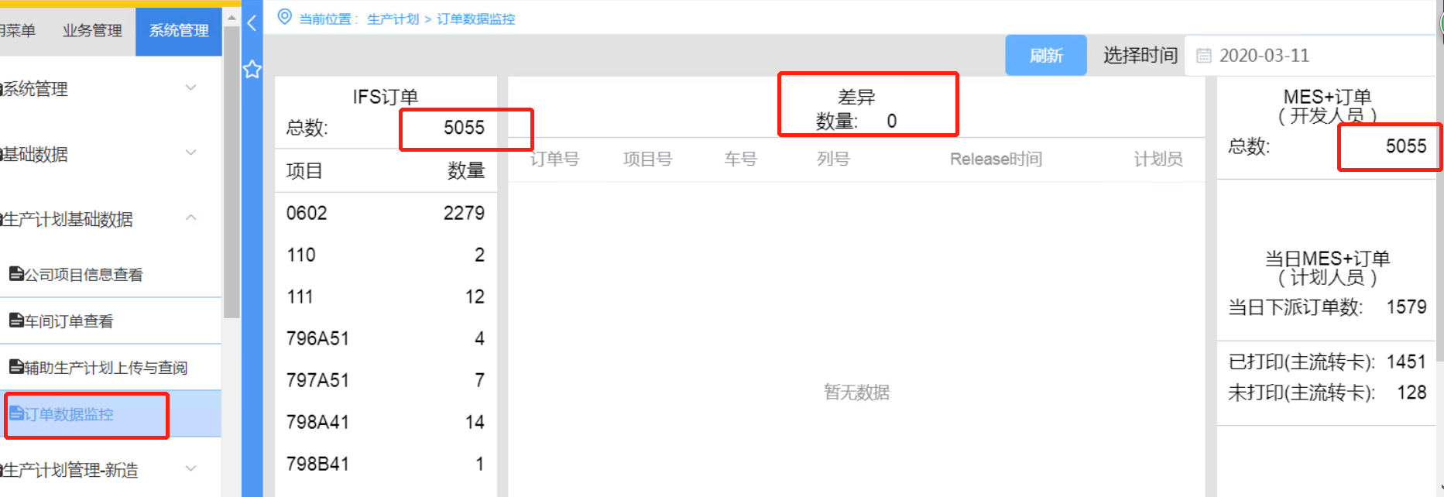
* 查看IFS中间库监控报表，在基础数据-》IFS中间库监控报表

#### 出错以及纠正方法

如果监控中心此服务为离线状态，那么需要进入服务所在的服务器，查看服务是否存在，如不存在，进入服务所在文件夹目录，启动服务。再查看是否有ERROR日志，可以把相关错误发送给开发人员。再查看操作系统日志，排除是否因为系统原因导致服务停止。

### 基础数据模块

#### 模块概述

一、业务场景

1. 公司

用户在系统内配置公司信息。

1. 工厂

用户在系统内配置工厂信息。

1. 车间

用户在系统内配置车间信息。

1. 库位

用户在系统内配置库位信息。

1. 仓库

用户在系统内配置仓库信息。

1. 工区

用户在系统内配置工区信息。

1. 班组

用户在系统内配置班组信息。

1. 部门

用户在系统内配置部门信息。

1. 资质

用户在系统内配置资质信息。

1. 客户

用户在系统内配置客户信息。

1. 供应商

用户在系统内配置供应商信息。

1. 计量单位

用户在系统内配置计量单位信息。

1. 物料

用户在系统内配置物料信息。

1. 报废原因

用户在系统内配置报废原因信息。

1. 返工原因

用户在系统内配置返工原因信息。

1. 缺陷代码

用户在系统内配置缺陷代码信息。

1. 缺陷原因

用户在系统内配置缺陷原因信息。

1. 维修代码

用户在系统内配置维修代码信息。

1. 暂停原因

用户在系统内配置暂停原因信息。

1. 工艺路线

用户在系统内配置工艺路线信息。

1. 班组仓库

用户在系统内配置班组仓库信息。

1. 员工列表

用户在系统内配置员工列表信息。

1. 关键件小结构

用户在系统内配置关键件小结构信息。

1. IFS中间库监控报表

用户在系统内配置IFS中间库监控报表信息。

二、功能说明

1. 公司

此功能用于配置公司基础数据，用户可自行配置全局运行参数。

此功能只提供用于电脑终端的操作界面，不提供移动PDA/APP的操作界面。

1. 工厂

此功能用于配置工厂基础数据，用户可自行配置全局运行参数。

此功能只提供用于电脑终端的操作界面，不提供移动PDA/APP的操作界面。

1. 车间

此功能用于配置车间基础数据，用户可自行配置全局运行参数。

此功能只提供用于电脑终端的操作界面，不提供移动PDA/APP的操作界面。

1. 库位

此功能用于配置库位基础数据，用户可自行配置全局运行参数。

此功能只提供用于电脑终端的操作界面，不提供移动PDA/APP的操作界面。

1. 仓库

此功能用于配置仓库基础数据，用户可自行配置全局运行参数。

此功能只提供用于电脑终端的操作界面，不提供移动PDA/APP的操作界面。

1. 工区

此功能用于配置工区基础数据，用户可自行配置全局运行参数。

此功能只提供用于电脑终端的操作界面，不提供移动PDA/APP的操作界面。

1. 班组

此功能用于配置班组基础数据，用户可自行配置全局运行参数。

此功能只提供用于电脑终端的操作界面，不提供移动PDA/APP的操作界面。

1. 部门

此功能用于配置部门基础数据，用户可自行配置全局运行参数。

此功能只提供用于电脑终端的操作界面，不提供移动PDA/APP的操作界面。

1. 资质

此功能用于配置资质基础数据，用户可自行配置全局运行参数。

此功能只提供用于电脑终端的操作界面，不提供移动PDA/APP的操作界面。

1. 客户

此功能用于配置客户基础数据，用户可自行配置全局运行参数。

此功能只提供用于电脑终端的操作界面，不提供移动PDA/APP的操作界面。

1. 供应商

此功能用于配置供应商基础数据，用户可自行配置全局运行参数。

此功能只提供用于电脑终端的操作界面，不提供移动PDA/APP的操作界面。

1. 计量单位

此功能用于配置计量单位基础数据，用户可自行配置全局运行参数。

此功能只提供用于电脑终端的操作界面，不提供移动PDA/APP的操作界面。

1. 物料

此功能用于配置物料基础数据，用户可自行配置全局运行参数。

此功能只提供用于电脑终端的操作界面，不提供移动PDA/APP的操作界面。

1. 报废原因

此功能用于配置报废原因基础数据，用户可自行配置全局运行参数。

此功能只提供用于电脑终端的操作界面，不提供移动PDA/APP的操作界面。

1. 返工原因

此功能用于配置返工原因基础数据，用户可自行配置全局运行参数。

此功能只提供用于电脑终端的操作界面，不提供移动PDA/APP的操作界面。

1. 缺陷代码

此功能用于配置缺陷代码基础数据，用户可自行配置全局运行参数。

此功能只提供用于电脑终端的操作界面，不提供移动PDA/APP的操作界面。

1. 缺陷原因

此功能用于配置缺陷原因基础数据，用户可自行配置全局运行参数。

此功能只提供用于电脑终端的操作界面，不提供移动PDA/APP的操作界面。

1. 维修代码

此功能用于配置维修代码基础数据，用户可自行配置全局运行参数。

此功能只提供用于电脑终端的操作界面，不提供移动PDA/APP的操作界面。

1. 暂停原因

此功能用于配置暂停原因基础数据，用户可自行配置全局运行参数。

此功能只提供用于电脑终端的操作界面，不提供移动PDA/APP的操作界面。

1. 工艺路线

此功能用于配置工艺路线基础数据，用户可自行配置全局运行参数。

此功能只提供用于电脑终端的操作界面，不提供移动PDA/APP的操作界面。

1. 班组仓库

此功能用于配置班组仓库基础数据，用户可自行配置全局运行参数。

此功能只提供用于电脑终端的操作界面，不提供移动PDA/APP的操作界面。

1. 员工列表

此功能用于配置员工列表基础数据，用户可自行配置全局运行参数。

此功能只提供用于电脑终端的操作界面，不提供移动PDA/APP的操作界面。

1. 关键件小结构

此功能用于配置关键件小结构基础数据，用户可自行配置全局运行参数。

此功能只提供用于电脑终端的操作界面，不提供移动PDA/APP的操作界面。

1. IFS中间库监控报表

用于监控中间库中一段时间内的数量

#### 维护过程

1.服务配置情况

|  |  |  |  |  |  |  |
| --- | --- | --- | --- | --- | --- | --- |
| **服务器用途** | | **ip地址** | **服务名称** | | **端口** | **服务所在文件夹** |
| **基础数据管理Server服务器** | BSTSMESPROMGT1 | 10.167.43.122 | 基础数据服务 | basedata | 8210 | D:\nancal\mes_basedata\basedata_jar |
| BSTSMESPROMGT2 | 10.167.43.123 | 基础数据服务 | basedata | 8211 | D:\nancal\mes_basedata\basedata_jar |
| **基础数据管理Web服务器** | BSTSMESPROMGT3 | 10.167.43.111 | 基础数据web | dist | 9210 | D:\nancal |
| BSTSMESPROMGT4 | 10.167.43.112 | 基础数据web | dist | 9210 | D:\nancal |

2.启动和停止

启动：在服务文件所在文件夹中打开命令行执行：java –jar basedata.jar启动服务。

停止：在对应的服务控制台程序中执行Ctrl+C 停止服务（有的服务在访问高峰期的时候，停止需要2-3分钟）

3.查看是否有ERROR日志

进入服务所在的相应目录下\ logs\服务名称\error（D:\nancal\mes_basedata\basedata_jar\logs\），查看是否有error日志，如果有error日志可以把相关日志发送给开发人员确认是否是响应系统运行的错误。

4.日志清理

为了节省存储空间，可定期对error、info日志进行清理，进入服务所在的相应目录下\ logs\

（D:\nancal\mes_basedata\basedata_jar\logs\），选择相应文件进行清理，当前文件名为info或者error，历史文件为info或者error加分隔线日期（info.log.2020-02-27.gz、error.log.2020-02-27.gz）

5.前端启动和停止

启动：在D:\nginx-1.14.2文件夹中打开命令行执行 start nginx

重启：在D:\nginx-1.14.2文件夹中打开命令行执行 nginx -s reload

停止：在D:\nginx-1.14.2文件夹中打开命令行执行nginx -s stop

1. 前端部署位置及注意事项

部署位置：

10.167.43.111\D:\nancal

10.167.43.112\D:\nancal

注意事项：

原dist文件夹不要删除，留存做备份，重命名格式为dist_+年月日

更新完毕后执行上述重启操作

#### 验证过程

1. 查看系统中基础数据相关功能是否能够正常访问。

PC端：进入系统，依次点击【系统管理】->【基础数据】->【公司/工厂/车间/库位/仓库/工区/班组/部门/资质/客户/供应商/计量单位/物料/报废原因/返工原因/缺陷代码/缺陷原因/维修代码/暂停原因/工艺路线/班组仓库/员工列表/关键件小结构/IFS中间库监控报表】如下图1，查看是否能够打开各页面；

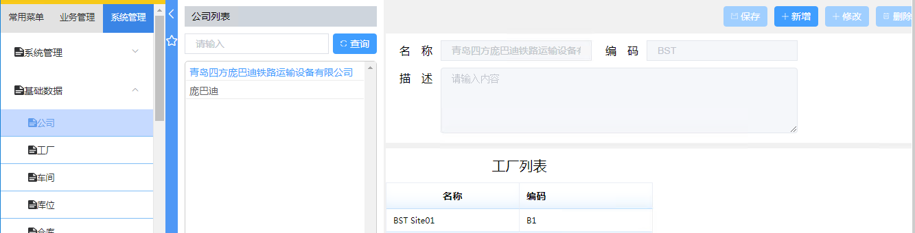

图1

1. 如不能访问查看服务是否正常
2. 查看监控中心服务是否正常

PC端：进入系统，依次点击【系统管理】->【运维中心】->【监控中心】，找到对应的服务MES- BASEDATA，查看其状态是否正常。UP状态是正常运行，Down状态是异常离线状态。

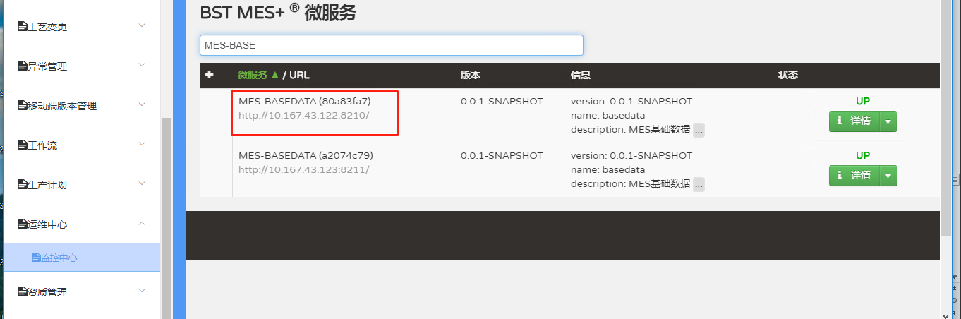

#### 出错以及纠正方法

如果监控中心此服务为离线状态，那么需要进入服务所在的服务器，查看服务是否存在，如不存在，进入服务所在文件夹目录，启动服务。再查看是否有ERROR日志，可以把相关错误发送给开发人员。再查看操作系统日志，排除是否因为系统原因导致服务停止。

### 变更模块

#### 模块概述

一、业务场景

用于工艺变更信息对生产车间的快速提醒及车间人员快速响应的过程。

二、功能说明

工艺变更模块是对变更的提醒和工艺变更的执行，主要包括工序变更、物料变更、工艺文件变更。

#### 维护过程

1. 服务配置情况

|  |  |  |  |  |  |  |
| --- | --- | --- | --- | --- | --- | --- |
| **服务器用途** | | **ip地址** | **服务名称** | | **端口** | **服务所在文件夹** |
| **Server-基础数据** | BSTSMESPROAPP1 | 10.167.43.122 | 工艺变更服务 | MES-PROCESS | 8102 | D:\nancal\mes_process\md_mes_process_jar |
| BSTSMESPROAPP2 | 10.167.43.123 | 工艺变更服务 | MES-PROCESS | 8105 | D:\nancal\mes_process\md_mes_process_jar |
| **Web-变更** | BSTSMESPROAUTH1 | 10.167.43.111 | 变更web | process-web | 9102 | D:\nancal\md-mes-process-web |
| BSTSMESPROAUTH2 | 10.167.43.112 | 变更web | process-web | 9102 | D:\nancal\md-mes-process-web |

1. 启动和停止

启动：在服务文件所在文件夹中打开命令行执行：java –jar md_mes_process.jar启动服务。

停止：在对应的服务控制台程序中执行Ctrl+C 停止服务（有的服务在访问高峰期的时候，停止需要2-3分钟）

1. 查看是否有ERROR日志

进入服务所在的相应目录下\ logs\服务名称\error（D:\nancal\mes_process\md_mes_process_jar\logs\md-mes-process \error），查看是否有error日志，如果有error日志可以把相关日志发送给开发人员确认是否是响应系统运行的错误。

1. 日志清理

为了节省存储空间，可定期对INFO、DEBUG日志进行清理，进入服务所在的相应目录下\ logs\服务名称\info或者\debug（（D:\nancal\mes_process\md_mes_process_jar \logs\md-mes-process\info或者\debug），选择相应文件进行清理，当前文件名为info或者debug，历史文件为info或者debug加分隔线日期（info-2020-02-27-12-1、debug-2020-02-27-12-1）。

1. 前端启动和停止

启动：在D:\nginx-1.14.2文件夹中打开命令行执行 start nginx

重启：在D:\nginx-1.14.2文件夹中打开命令行执行 nginx -s reload

停止：在D:\nginx-1.14.2文件夹中打开命令行执行nginx -s stop

1. 前端部署位置及注意事项

部署位置：

10.167.43.111\D:\nancal\md-mes-process-web

10.167.43.112\D:\nancal\md-mes-process-web

注意事项：

原dist文件夹不要删除，留存做备份，重命名格式为dist_+年月日

更新完毕后执行上述重启操作

#### 验证过程

1. 查看系统中异常相关功能是否能够正常访问。

PC端：进入系统，依次点击【系统管理】->【工艺变更】->【变更任务列表】，查看是否能够打开页面；

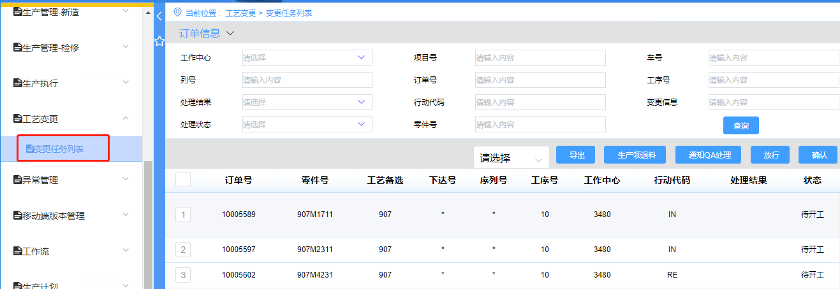

1. 如不能访问查看服务是否正常
2. 查看监控中心服务是否正常

PC端：进入系统，依次点击【系统管理】->【运维中心】->【监控中心】，找到对应的服务MES-PROCESS，查看其状态是否正常。UP状态是正常运行，Down状态是异常离线状态。

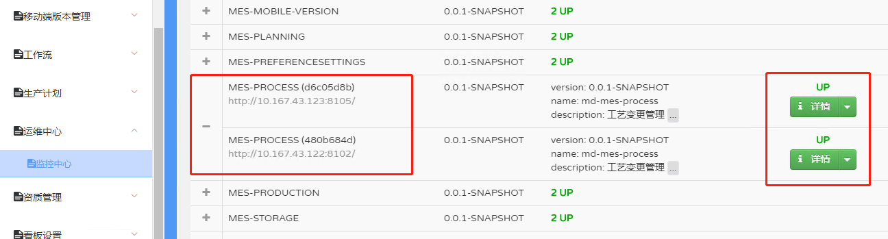

#### 出错以及纠正方法

如果监控中心此服务为离线状态，那么需要进入服务所在的服务器，查看服务是否存在，如不存在，进入服务所在文件夹目录，启动服务。再查看是否有ERROR日志，可以把相关错误发送给开发人员。再查看操作系统日志，排除是否因为系统原因导致服务停止。

### 异常模块

#### 模块概述

用于现场发生异常，影响生产时的异常流程的发起。

异常管理包括异常基础数据维护、异常发起、响应、处理、关闭等。

1. 异常基础数据维护主要包括异常类型、异常部门、异常小组、流程绑定等。
2. 在生产执行的过程中发生异常事件，可以人工发起异常流程，按着系统规定填写异常信息，进行异常流程的发起。相关的异常小组人员进行异常事件的响应处理，处理结束后由发起人进行关闭异常。

#### 维护过程

1. 服务配置情况

|  |  |  |  |  |  |  |
| --- | --- | --- | --- | --- | --- | --- |
| **服务器用途** | | **ip地址** | **服务名称** | | **端口** | **服务所在文件夹** |
| **Server-基础数据** | BSTSMESPROAPP1 | 10.167.43.122 | 异常服务 | MES-EXCEPTION | 8110 | D:\nancal\mes_exception\md_mes_exception_jar |
| BSTSMESPROAPP2 | 10.167.43.123 | 异常服务 | MES-EXCEPTION | 8111 | D:\nancal\mes_exception\md_mes_exception_jar |
| **Web-异常** | BSTSMESPROAUTH1 | 10.167.43.111 | 异常web | exception-web | 9106 | D:\nancal\md-mes-exception-web |
| BSTSMESPROAUTH2 | 10.167.43.112 | 异常web | exception-web | 9106 | D:\nancal\md-mes-exception-web |

1. 启动和停止

启动：在服务文件所在文件夹中打开命令行执行：java –jar md_mes_exception.jar启动服务。

停止：在对应的服务控制台程序中执行Ctrl+C 停止服务（有的服务在访问高峰期的时候，停止需要2-3分钟）

1. 查看是否有ERROR日志

进入服务所在的相应目录下\ logs\服务名称\error（D:\nancal\mes_exception\md_mes_exception_jar \logs\md-mes- exception \error），查看是否有error日志，如果有error日志可以把相关日志发送给开发人员确认是否是响应系统运行的错误。

1. 日志清理

为了节省存储空间，可定期对INFO、DEBUG日志进行清理，进入服务所在的相应目录下\ logs\服务名称\info或者\debug（（D:\nancal\mes_exception\md_mes_exception_jar \logs\md-mes- exception \info或者\debug），选择相应文件进行清理，当前文件名为info或者debug，历史文件为info或者debug加分隔线日期（info-2020-02-27-12-1、debug-2020-02-27-12-1）。

1. 前端启动和停止

启动：在D:\nginx-1.14.2文件夹中打开命令行执行 start nginx

重启：在D:\nginx-1.14.2文件夹中打开命令行执行 nginx -s reload

停止：在D:\nginx-1.14.2文件夹中打开命令行执行nginx -s stop

1. 前端部署位置及注意事项

部署位置

10.167.43.111\D:\nancal\md-mes-exception-web

10.167.43.112\D:\nancal\md-mes-exception-web

注意事项

原dist文件夹不要删除，留存做备份，重命名格式为dist_+年月日

更新完毕后执行上述重启操作

#### 验证过程

1. 查看系统中异常相关功能是否能够正常访问。

PC端：进入系统，依次点击【系统管理】->【异常管理】->【异常发起】，查看是否能够打开异常发起页面；

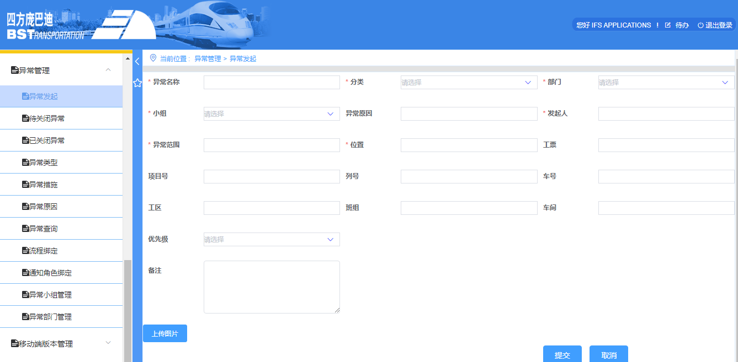

PDA端：登录系统——【异常】->【异常发起】，查看功能是否能正常使用。

1. 如不能访问查看服务是否正常
2. 查看监控中心服务是否正常

PC端：进入系统，依次点击【系统管理】->【运维中心】->【监控中心】，找到对应的服务MES_EXCEPTION，查看其状态是否正常。UP状态是正常运行，Down状态是异常离线状态。



#### 出错以及纠正方法

如果监控中心此服务为离线状态，那么需要进入服务所在的服务器，查看服务是否存在，如不存在，进入服务所在文件夹目录，启动服务。再查看是否有ERROR日志，可以把相关错误发送给开发人员。再查看操作系统日志，排除是否因为系统原因导致服务停止。

### 计划模块

#### 模块概述

一、业务场景

1. 公司项目信息查看

在IFS维护项目台位与工作中心对应关系/项目车型/项目车后，通过系统集成传递给MES+，在进行传输确认时，通过项目信息查看页面进行查看确认

1. 车间订单查看

车间订单通过系统集成从IFS传递给MES+，在MES+系统中进行车间订单信息的查询

1. 车间订单下派

车间订单通过系统集成从IFS传递给MES+，在打印流转卡前，计划员对车间订单依据首工序是否委外、是否带料进行车间订单的下达分派给车间、仓库及计划部门。

1. 流转卡打印

计划员/仓库主管/车间主管依据计划员下派的车间订单，进行流转卡的打印。

1. 辅助电子化上传

计划员依据车间反馈的执行情况，定期更新调整Catch Up Schedule上传进入MES+系统，然后，班组上班即可通过系统查看最新的Catch Up Schedule。

二、功能说明

计划管理模块用于实现生产订单的接收与管理。该模块主要包括接收IFS订单、拆批、打印流转卡、查看订单进度等功能。

为了提高订单查询及下派业务的性能效率，对该生产计划模块进行优化，主要是进行订单的首工序、工区路线、下派部门、排版单号等业务数据的获取。从而保证查询订单时，不需要在关联其他表做各种业务处理，提高查询的速度。

#### 维护过程

1. 服务配置情况

|  |  |  |  |  |  |  |
| --- | --- | --- | --- | --- | --- | --- |
| **服务器用途** | | **ip地址** | **服务名称** | | **端口** | **服务所在文件夹** |
| **Server-计划** | BSTSMESPROAPP3 | 10.167.43.125 | 生产计划服务 | MES-PLANNING | 8101 | D:\nancal\mes_planning\md_mes_planning_jar |
| BSTSMESPROAPP4 | 10.167.43.126 | 生产计划服务 | MES-PLANNING | 8104 | D:\nancal\mes_planning\md_mes_planning_jar |
| **Server-基础数据** | BSTSMESPROAPP1 | 10.167.43.122 | 生产计划优化服务 | MES-SYSNCDATA | 8115 | D:\nancal\mes_sysncdata\md_mes_sysncdata_jar |
| BSTSMESPROAPP2 | 10.167.43.123 | 生产计划优化服务 | MES-SYSNCDATA | 8116 | D:\nancal\mes_sysncdata\md_mes_sysncdata_jar |
| **Web-计划** | BSTSMESPROAUTH3 | 10.167.43.114 | 计划web | planning-web | 9101 | D:\nancal\mes-planning |
| BSTSMESPROAUTH4 | 10.167.43.115 | 计划web | planning-web | 9101 | D:\nancal\mes-planning |

1. 启动和停止

启动：在服务文件所在文件夹中打开命令行执行：

生产计划模块：java –jar md_mes_planning.jar启动服务。

生产计划优化模块：java –jar md_mes_sysncdata.jar启动服务。

停止：在对应的服务控制台程序中执行Ctrl+C 停止服务（有的服务在访问高峰期的时候，停止需要2-3分钟）

1. 查看是否有ERROR日志

进入服务所在的相应目录下\ logs\服务名称\error（D:\nancal\mes_planning\md_mes_planning_jar\logs\md-mes-planning\error），查看是否有error日志，如果有error日志可以把相关日志发送给开发人员确认是否是响应系统运行的错误。

生产计划优化模块：（D:\nancal\mes_sysncdata\md_mes_sysncdata_jar\logs\md-mes- sysncdata\error）

1. 日志清理

为了节省存储空间，可定期对INFO、DEBUG日志进行清理，进入服务所在的相应目录下\ logs\服务名称\info或者\debug（D:\nancal\mes_planning\md_mes_planning_jar\logs\md-mes-planning\info或者\debug），选择相应文件进行清理，当前文件名为info或者debug，历史文件为info或者debug加分隔线日期（info-2020-02-27-12-1、debug-2020-02-27-12-1）。

生产计划优化模块：（D:\nancal\mes_sysncdata\md_mes_sysncdata_jar\logs\md-mes- sysncdata\info或者\debug）

1. 前端启动和停止

启动：在D:\nginx-1.14.2文件夹中打开命令行执行 start nginx

重启：在D:\nginx-1.14.2文件夹中打开命令行执行 nginx -s reload

停止：在D:\nginx-1.14.2文件夹中打开命令行执行nginx -s stop

1. 前端部署位置及注意事项

部署位置

10.167.43.114\D:\nancal\mes-planning

10.167.43.115\D:\nancal\mes-planning

注意事项

原dist文件夹不要删除，留存做备份，重命名格式为dist_+年月日

更新完毕后执行上述重启操作

#### 验证过程

1. 查看系统中异常相关功能是否能够正常访问。

PC端：进入系统，依次点击【系统管理】->【生产计划管理-新造】->【新造车间订单下派/新造车间打印】，查看是否能够打开相应页面；

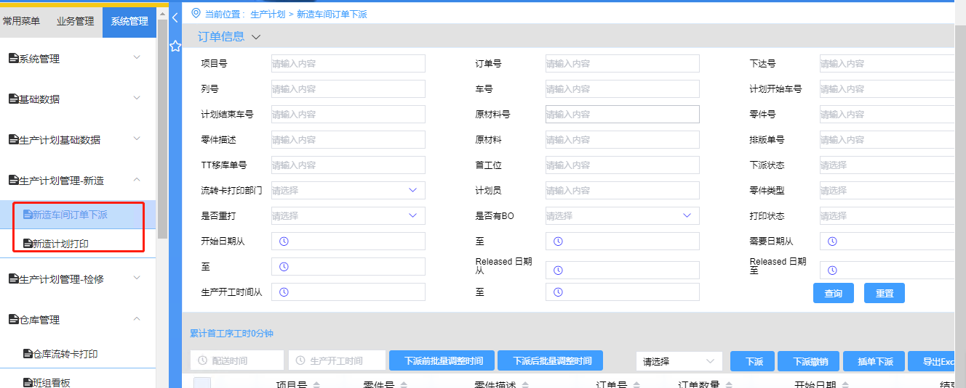

1. 如不能访问查看服务是否正常
2. 查看监控中心服务是否正常

PC端：进入系统，依次点击【系统管理】->【运维中心】->【监控中心】，找到对应的服务MES_PLANNING，查看其状态是否正常。UP状态是正常运行，Down状态是异常离线状态。

生产计划模块：

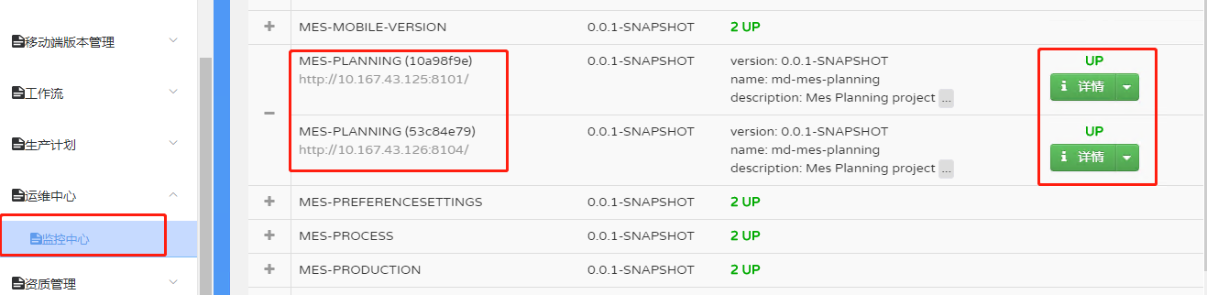

生产计划优化模块：

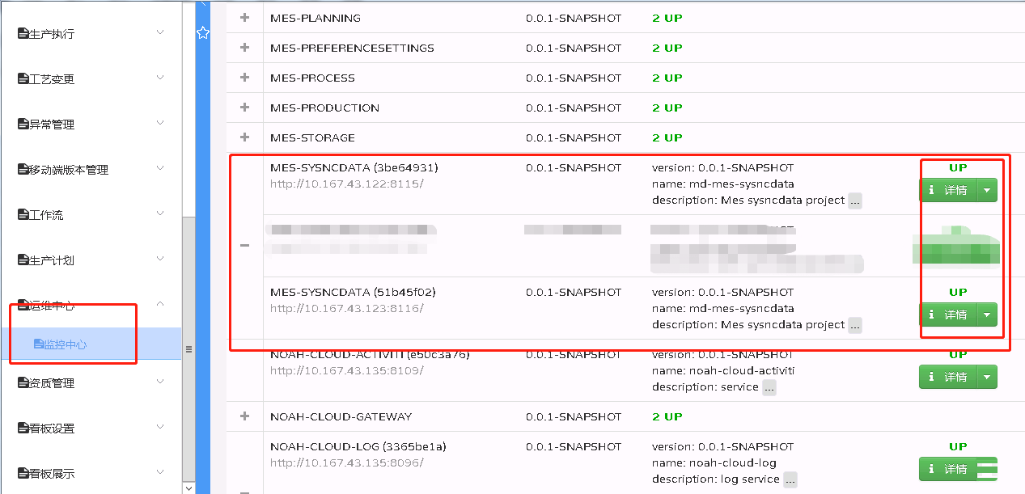

#### 出错以及纠正方法

如果监控中心此服务为离线状态，那么需要进入服务所在的服务器，查看服务是否存在，如不存在，进入服务所在文件夹目录，启动服务。再查看是否有ERROR日志，可以把相关错误发送给开发人员。再查看操作系统日志，排除是否因为系统原因导致服务停止。

### 生产模块

#### 模块概述

一、业务场景

1. 查看工艺文件

需要查看工艺文件时，可以通过扫描工票得到该工票下所有文件同时也可以在开工页面上点击工票后自动跳转到该页面带出工票信息。

1. 物料交接

仓库集料完成后，把物料及集料标签（带二维码的集料清单）随物料送到现场。

现场人员通过PDA进行物料交接，打开APP该界面，数据显示空，扫描二维码显示出该集料标签的数据，根据不同的so进行显示（集料时可以一次性集多个so的）。

二维码数据为本次集料单id，该集料单ID为mes自动生的，可以理解成批次概念，通过该id可以得到本次集料单的所有数据，以SO来分类。

数量修改只能仓库人员才可以修改，也就是说发料确认的人员才可以修改。

刷卡，读取员工卡信息，发料确认要判断仓库人员不允许空，发料确认要判断生产人员不允许空，否则提示不允许。

只有当发料确认确认后，才调用IFS接口进行过账。点击收料确认后，还要通过实际数量与需求数量进行对比，计算出缺料清单，只是在此处生成数据，在生产时使用。

点击实际数据，进行修改时，能放大进行修改。

1. 物料交接记录查询

生产人员查询物料交接的历史记录信息

1. 开工

生产车间工人根据工票进行开工的过程，车间工人登录该页面，打开该页面数据是空的，扫描工票或输入工票号，界面显示该工票相关信息，手动选中数据显示绿色，可以选择多条。

1. 报工

生产车间工人根据工票进行报工的过程。

1. 不良品报工

生产车间工人根据工票进行不良品报工的过程，报工时如果做了5个产品，在报工页面填报3个，怀疑2个是不良品。线下找QA进行确认，确认后根据QA结果，如果2个确实是不良品，则在报工界面点击不良品，填写不良品数量，提交调用IFS接口。如果都不是不良品，则填写数量2，调用IFS接口，把正常报工数量修改成。

1. 关键件管理

在开工界面或任务列表中点击需要做绑定关键件的工票。

该界面分成两个应用场景，一个是从其他界面通过工票跳转到该界面，工票信息自动带过来，同时该工票对应物料属性为关键件的物料自动带过来。

在开工界点击“绑定/解绑”按钮，把工票信息带到该页面，自动从数据库读取到该工票对应的关键件清单。

通过扫描工票后，填充工票信息，同样带出该工票下的所有关键件清单。

在工票二维码上增加一个类型，用于与关键件二维码进行区分，要不两个二维码操作不好判断，不需要从数据库查询来进行区分是工票的二维码还是关键件的二维码。

针对步骤1，2，自动带出关键件，如果绑定了则显示已绑定、没有绑定的显示未绑定。

然后扫描关键件二维码，扫描后的自动以绿色显示，可以扫描多次。

点击绑定，把选中的都绑定上，弹出提示绑定位置，左、右、上下等。

点击解绑，把选中的都解绑。

增加逻辑功能，如果根据序列号或批次号找不到对应的关键件绑定信息，则再通过件号，车号、列号去查询，根据这几个条件如果只有一个则直接修改绑定信息，如果多个则根据找到的“位置信息”进行选择匹配，修改绑定信息。

关键件查询，根据工票带出关键件的逻辑增加判断，物料在Bom中的自动带出，不在bom中的从关系表中带出，如果二者都有则以bom为主。

1. 订单记录查询

生产人员需要查询订单进度时。

1. 序列号二次匹配

该页面有两个应用场景，一个是从其他页面点击带过来工票信息，通过工票信息自动带出该工票下的已经预留的序列号物料清单，另外一个单独通过扫描工票后自动带出该工票已预留的序列号的物料信息。

1. 现场出入库查询

两种方式能进入到该界面

点击报工的“填报信息”自动带过来该工单的信息，该页面的数据根据工票工单查出所有物料信息（“序列号”，“里程数”，“批次号”，“条件代码”）这四个字段任意一个不为空的，然后显示出来。

可以直接点开该页面，扫描或输入流转卡工单号同理带出该页面数3、输入数量，点击提交，如果库位以“FS”开头，直接调用IFS接口现场虚拟入库。

如果非“FS”开头，则把该工票的数据保存到本地，打印送件标签，然后车间会拿着实物到仓库，仓库人员扫描送件标签，自动带出该MES本地信息。

so入库时如果工单类型在该库中存在，则自动带出该信息，然后同样进行入库操作即可。

1. 个人工时查询

生产人员需要查询个人工时。

1. 生产卡控报表

生产人员登录PC查看所有订单进度，根据实际业务中的操作查看订单的进度及状态。

二、功能说明

1. 查看工艺文件

此功能用于查询个车间工人查看工艺文件。

1. 物料交接

此功能用于仓库人员和生产人员进行收料确认的。车间生产进行收料确认，收料数量由仓库人员做修改。

1. 物料交接记录查询

此功能用于员工查询物料交接的历史记录信息。

1. 开工

此功能用于生产车间工人对待开工状态的工票进行开工。

1. 报工

此功能用于生产车间工人对状态为生产中的工票进行报工。已经该页面是空的，没有数据可以通过扫描工票或者员工卡进行带出该数据。

扫描工票，只是带出该工票本身信息，同时把参与该工票的所有员工信息都带出来，包括中途离开的也带出来。

扫描员工卡，则自动带出该员工所有参与的工票，同时带出该工票下另外的员工信息。

员工信息：姓名，工号，一共参与的时长。

数量：前面显示的是“需求数量”，后面可以填报的数量默认为“总需求数量-已报工的数量”。

报工时判断如果关键件没有绑定或者绑定的不够，则不允许填报数量，只能填报百分比。

如果数量为1，可以按照百分比报工时，输入百分比时，清除数量1；数量大于1，需要按照完工数量报工，不能输入百分比。如果报工数量大于等于工票的需求数量，关闭工票

如果工人干完后，发现有不良品，比如5个件，疑似不良品的有2个，则该次报3个，另外两个找QA确认，根据确认结果跳转到不良品页面进行报工。

也可以单独点击不良品页面，扫描工票或员工卡进行报工。

“打印关键件标签”，点击打印，自动打印出物料属性为“关键件”的，数量是几个就打印几个；然后贴在实物上。

1. 不良品报工

此功能用于生产车间工人对不良品进行报工。

1. 关键件管理

此功能用于生产过程中，需对关键件物料进行序列号、批次号、供应商等信息的记录，车间作业人员通过扫描流转卡获取工票号或输入工票号，然后扫描关键件二维码，系统通过解析二维码，完成对应关键件信息的绑定。

1. 订单记录查询

此功能用于查询订单进度。

1. 序列号二次匹配

生产根据实物序列号进行调整已预留的序列号信息。

1. 现场出入库查询

此功能用于查询个车间工人现场出入库。

1. 个人工时查询

此功能用于查询个人工时查询。

1. 生产卡控报表

生产人员用于查询订单进度

#### 维护过程

1.服务配置情况

|  |  |  |  |  |  |  |
| --- | --- | --- | --- | --- | --- | --- |
| **服务器用途** | | **ip地址** | **服务名称** | | **端口** | **服务所在文件夹** |
| **生产管理Server服务器** | BSTSMESPROMGT1 | 10.167.43.128 | 生产管理服务 | mes_production | 8220 | D:\nancal\mes_production\production_jar |
| BSTSMESPROMGT2 | 10.167.43.129 | 生产管理服务 | mes_production | 8221 | D:\nancal\mes_production\production_jar |
| **生产管理Web服务器** | BSTSMESPROMGT3 | 10.167.43.114 | 生产管理web | dist | 9220 | D:\nancal |
| BSTSMESPROMGT4 | 10.167.43.115 | 生产管理web | dist | 9220 | D:\nancal |

2.启动和停止

启动：在服务文件所在文件夹中打开命令行执行：java –jar production.jar启动服务。

停止：在对应的服务控制台程序中执行Ctrl+C 停止服务（有的服务在访问高峰期的时候，停止需要2-3分钟）

3.查看是否有ERROR日志

进入服务所在的相应目录下\ logs\服务名称\error（D:\nancal\mes_production\production_jar\logs\），查看是否有error日志，如果有error日志可以把相关日志发送给开发人员确认是否是响应系统运行的错误。

4.日志清理

为了节省存储空间，可定期对error、info日志进行清理，进入服务所在的相应目录下\ logs\

（D:\nancal\mes_production\production_jar\logs\），选择相应文件进行清理，当前文件名为info或者error，历史文件为info或者error加分隔线日期（info.log.2020-02-27.gz、error.log.2020-02-27.gz）

5.前端启动和停止

启动：在D:\nginx-1.14.2文件夹中打开命令行执行 start nginx

重启：在D:\nginx-1.14.2文件夹中打开命令行执行 nginx -s reload

停止：在D:\nginx-1.14.2文件夹中打开命令行执行nginx -s stop

6.前端部署位置及注意事项

部署位置：

10.167.43.114\D:\nancal

10.167.43.115\D:\nancal

注意事项：

原dist文件夹不要删除，留存做备份，重命名格式为dist_+年月日

更新完毕后执行上述重启操作

#### 验证过程

1. 查看系统中生产相关功能是否能够正常访问。

PC端：进入系统，依次点击【系统管理】->【生产执行】->【查看工艺文件/物料交接/物料交接记录查询/开工/报工/不良品报工/关键件管理/订单记录查询/序列号二次匹配/现场出入库查询/个人工时查询/生产卡控报表】如下图3，查看是否能够打开页面；

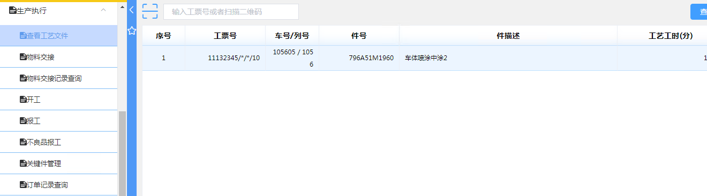

图1

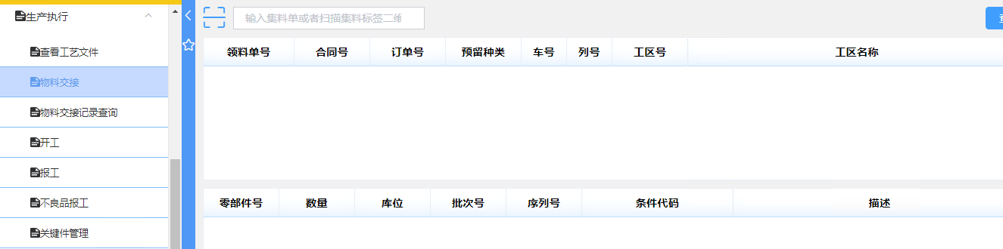

图2

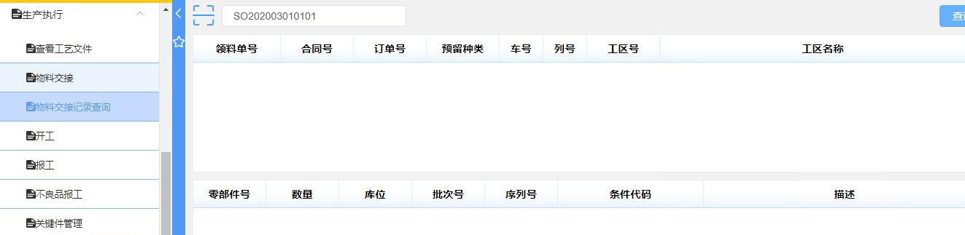

图3

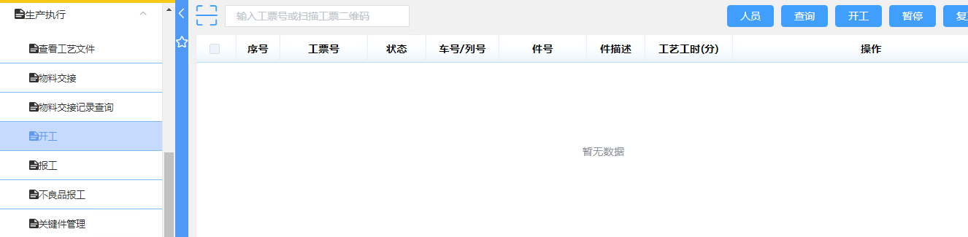

图4

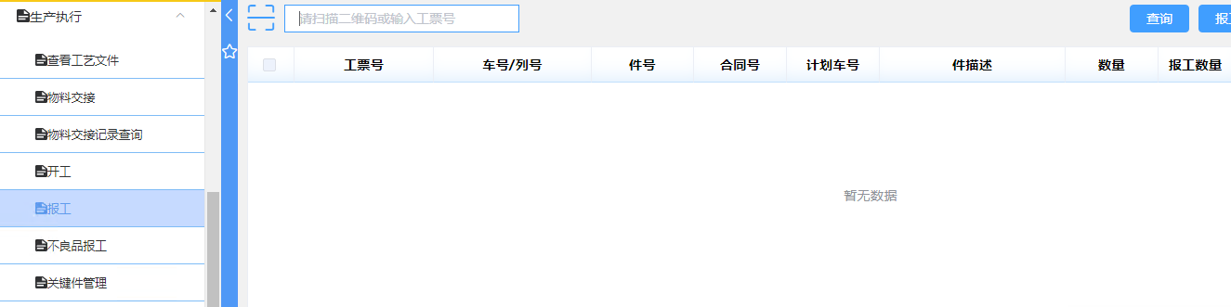

图5

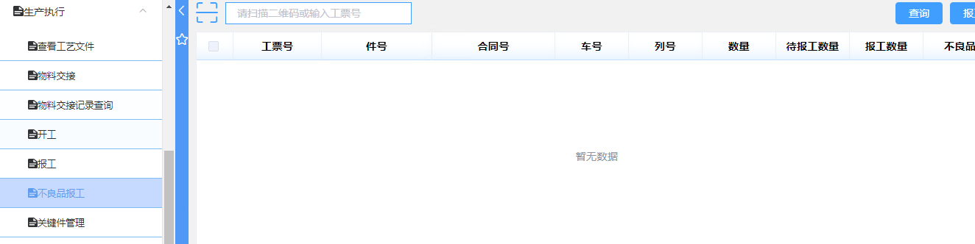

图6

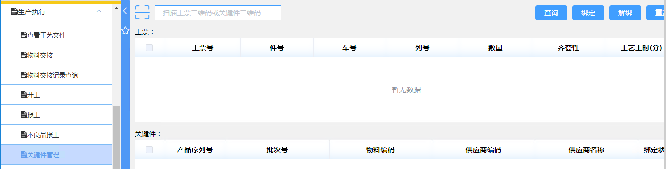

图7

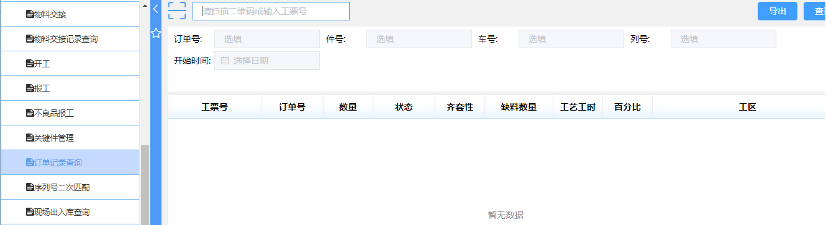

图8

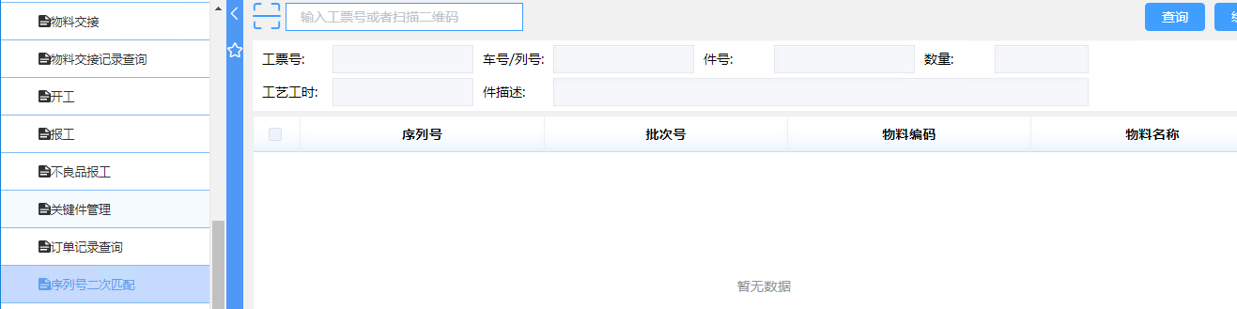

图9

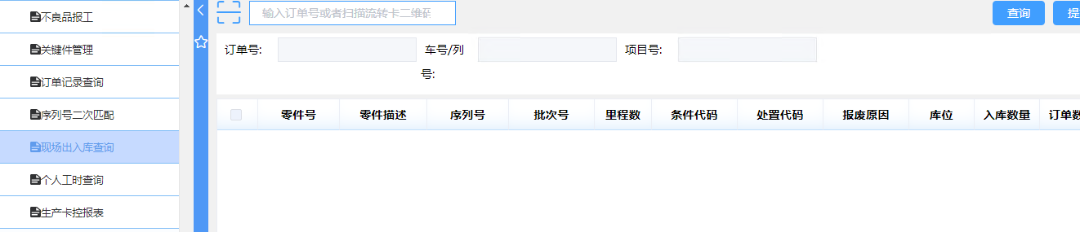

图10

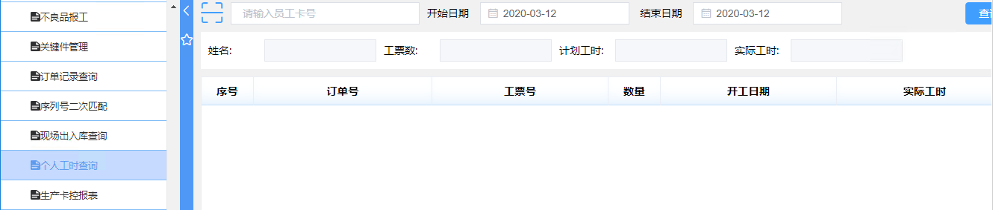

图11

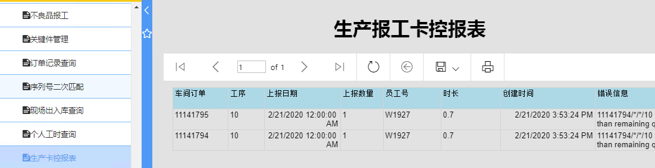

图12

1. 如不能访问查看服务是否正常
2. 查看监控中心服务是否正常

PC端：进入系统，依次点击【系统管理】->【运维中心】->【监控中心】，找到对应的服务MES_PRODUCTION，查看其状态是否正常。UP状态是正常运行，Down状态是异常离线状态。

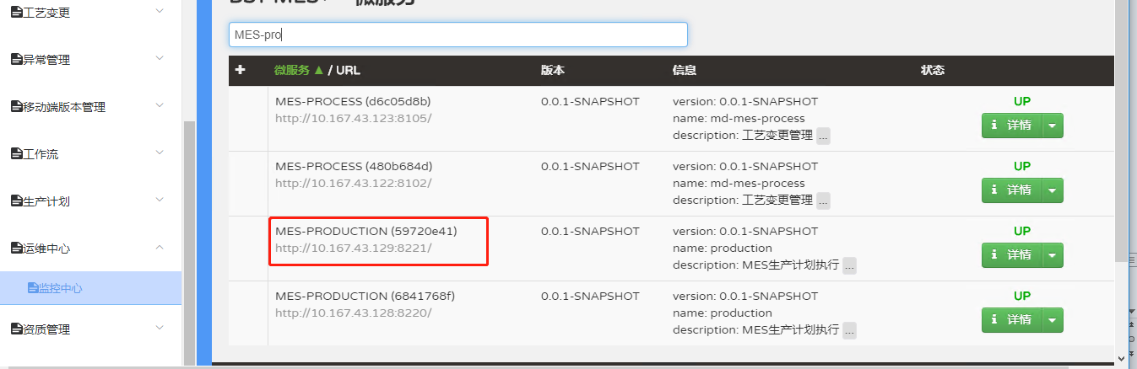

#### 出错以及纠正方法

如果监控中心此服务为离线状态，那么需要进入服务所在的服务器，查看服务是否存在，如不存在，进入服务所在文件夹目录，启动服务。再查看是否有ERROR日志，可以把相关错误发送给开发人员。再查看操作系统日志，排除是否因为系统原因导致服务停止。

### 仓库模块

#### 模块概述

一、业务场景

1. 仓库流转卡打印

仓库人员在首工序带料的情况下打印流转卡，用于集料交接，减少生产人员打印流转卡再进行集料并交接的时间。

1. 班组看板

仓库人员可使用班组看板查看各班组物料使用及交接情况，避免出现交接不及时影响生产的情况

1. 仓库卡控报表

用于查看来源于本地MES+库的数据，IFS系统的数据；问题统计，统计与该班组相关的当天的问题数量；工作任务，统计该部门对应人员工作量，所有人员当天的工作完成情况；发料进度，统计一段时间段内每个发料工位所对应的车号的情况

1. 仓库主流转卡补打

流转卡打印失败、丢失、损坏、打印过程中导致流转卡未能正常展示时，可使用此功能进行补打，避免打印流转卡后出现意外影响生产。

1. 库存分析

生产执行人员通过PDA申请bulk料,提交的申请进入库存分析后，仓库人员进行分析并提交可生产MR号的数据。

二、功能说明

1. 仓库流转卡打印

用于通过订单打印流转卡，记录打印历史并用于生产执行。

1. 班组看板

用于查看各班组的生产情况。

1. 仓库卡控报表

用于查看来源于本地MES+库的数据，IFS系统的数据；问题统计，统计与该班组相关的当天的问题数量；工作任务，统计该部门对应人员工作量，所有人员当天的工作完成情况；发料进度，统计一段时间段内每个发料工位所对应的车号的情况。

1. 仓库主流转卡补打

用于已打印流转卡，通过查询条件补打流转卡避免，打印流转卡后丢失、损坏等情况，用于生产执行。

1. 库存分析

用于生产人员提交的call料申请，库存人员分析后提交数据，生产MR号。

#### 维护过程

1.服务配置情况

|  |  |  |  |  |  |  |
| --- | --- | --- | --- | --- | --- | --- |
| **服务器用途** | | **ip地址** | **服务名称** | | **端口** | **服务所在文件夹** |
| **仓库管理Server服务器** | BSTSMESPROMGT1 | 10.167.43.131 | 仓库管理服务 | mes_storage | 8230 | D:\nancal\mes_storage\storage-0.0.1-SNAPSHOT |
| BSTSMESPROMGT2 | 10.167.43.132 | 仓库管理服务 | mes_storage | 8230 | D:\nancal\mes_storage\storage-0.0.1-SNAPSHOT |
| **仓库管理Web服务器** | BSTSMESPROMGT3 | 10.167.43.114 | 仓库管理web | dist | 9220 | D:\nancal |
| BSTSMESPROMGT4 | 10.167.43.115 | 仓库管理web | dist | 9220 | D:\nancal |

2.启动和停止

启动：在服务文件所在文件夹中打开命令行执行：java –storage-0.0.1-SNAPSHOT 启动服务。

停止：在对应的服务控制台程序中执行Ctrl+C 停止服务（有的服务在访问高峰期的时候，停止需要2-3分钟）

3.查看是否有ERROR日志

进入服务所在的相应目录下\ logs\服务名称\error（D:\nancal\mes_storage\logs\），查看是否有error日志，如果有error日志可以把相关日志发送给开发人员确认是否是响应系统运行的错误。

4.日志清理

为了节省存储空间，可定期对error、info日志进行清理，进入服务所在的相应目录下\ logs\

（D:\nancal\mes_storage\logs\），选择相应文件进行清理，当前文件名为info或者error，历史文件为info或者error加分隔线日期（info.log.2020-02-27.gz、error.log.2020-02-27.gz）

5.前端启动和停止

启动：在D:\nginx-1.14.2文件夹中打开命令行执行 start nginx

重启：在D:\nginx-1.14.2文件夹中打开命令行执行 nginx -s reload

停止：在D:\nginx-1.14.2文件夹中打开命令行执行nginx -s stop

6.前端部署位置及注意事项

部署位置：

10.167.43.114\D:\nancal

10.167.43.115\D:\nancal

注意事项：

原dist文件夹不要删除，留存做备份，重命名格式为dist_+年月日

更新完毕后执行上述重启操作

#### 验证过程

1. 查看系统中仓库相关功能是否能够正常访问。

PC端：进入系统，依次点击【系统管理】->【仓库管理】->【仓库流转卡打印/班组看板/仓库卡控报表/仓库主流转卡补打/库存分析】，查看是否能够打开页面；

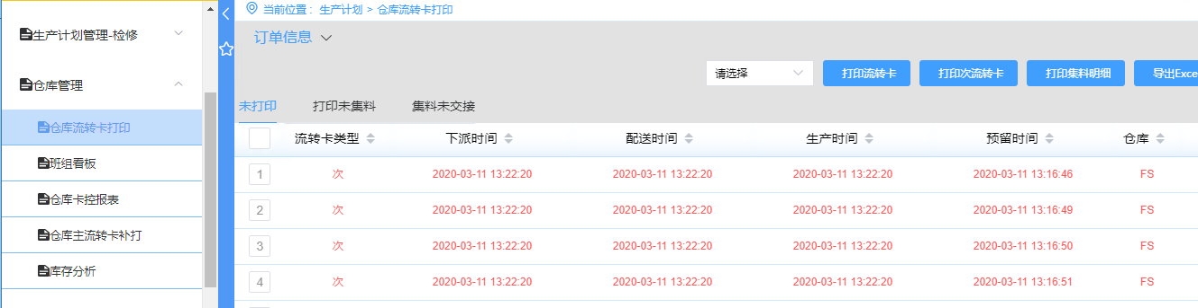

图1

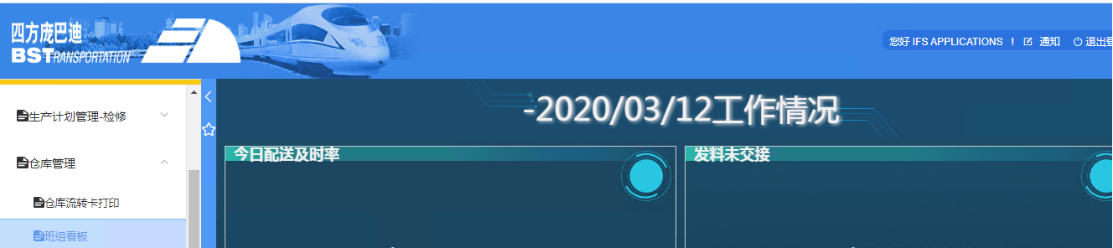

图2

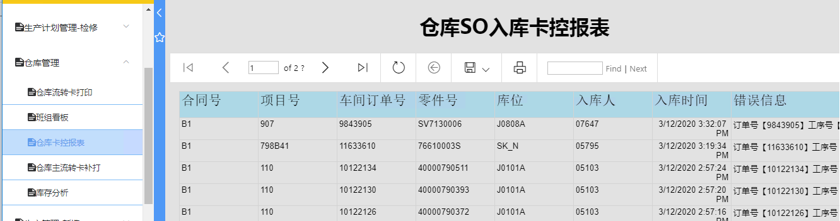

图3

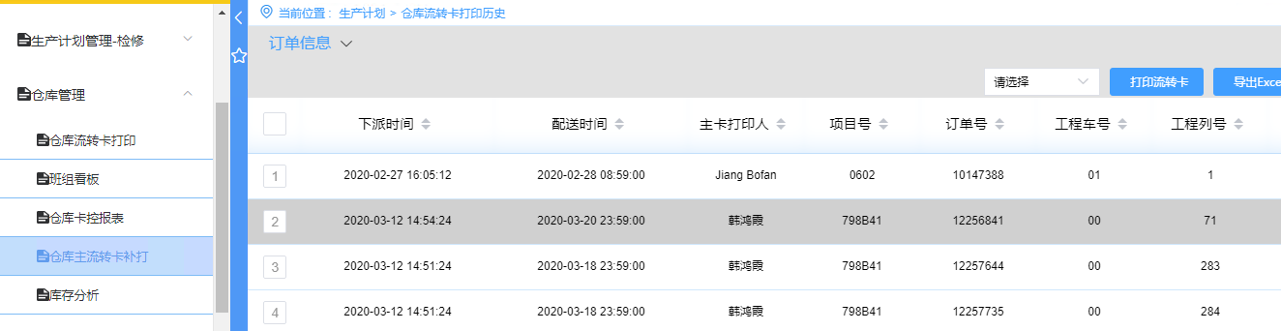

图4

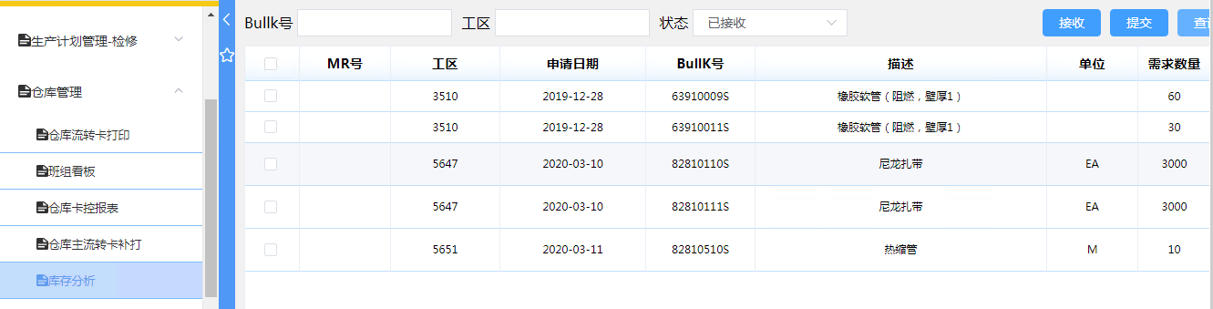

图5

1. 如不能访问查看服务是否正常
2. 查看监控中心服务是否正常

PC端：进入系统，依次点击【系统管理】->【运维中心】->【监控中心】，找到对应的服务MES_STORAGE，查看其状态是否正常。UP状态是正常运行，Down状态是异常离线状态。

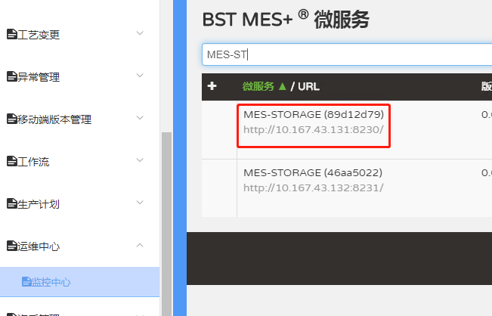

#### 出错以及纠正方法

如果监控中心此服务为离线状态，那么需要进入服务所在的服务器，查看服务是否存在，如不存在，进入服务所在文件夹目录，启动服务。再查看是否有ERROR日志，可以把相关错误发送给开发人员。再查看操作系统日志，排除是否因为系统原因导致服务停止。

### 报表模块

#### 模块概述

一、业务场景

1. IFS中间库监控报表

管理人员用于监控IFS中间库的数据

1. 仓库卡控报表

仓库人员用于查看工作任务，发料进度，问题统计查看实际业务中已经交接、未交接的物料情况。

1. 生产卡控报表

生产人员登录PC查看所有订单进度，根据实际业务中的操作查看订单的进度及状态。

二、功能说明

1. IFS中间库监控报表

用于监控中间库中的数据

1. 仓库卡控报表

数据来源于本地MES+库的数据，IFS系统的数据；问题统计，统计与该班组相关的当天的问题数量；工作任务，统计该部门对应人员工作量，所有人员当天的工作完成情况；发料进度，统计一段时间段内每个发料工位所对应的车号的情况。

1. 生产卡控报表

生产人员用于查询订单进度

#### 维护过程

#### 验证过程

1. 查看系统中报表相关功能是否能够正常访问。

PC端：进入系统，依次点击【系统管理】->【基础数据】->【IFS中间库监控报表】如下图1、【系统管理】->【仓库管理】->【仓库卡控报表】如下图2、【系统管理】->【生产执行】->【生产卡控报表】如下图3，查看是否能够打开页面；

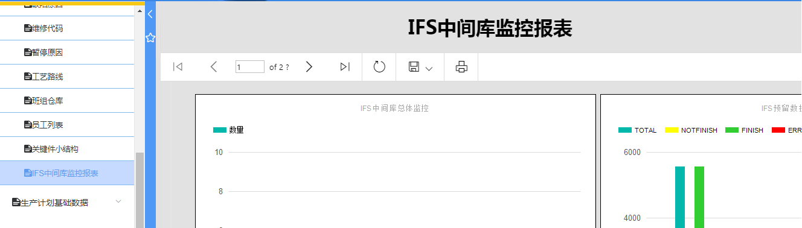

图1

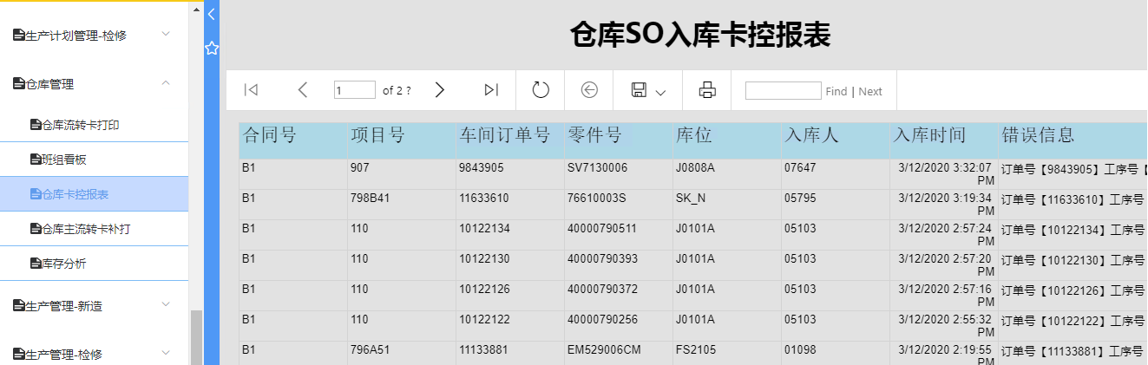

图2

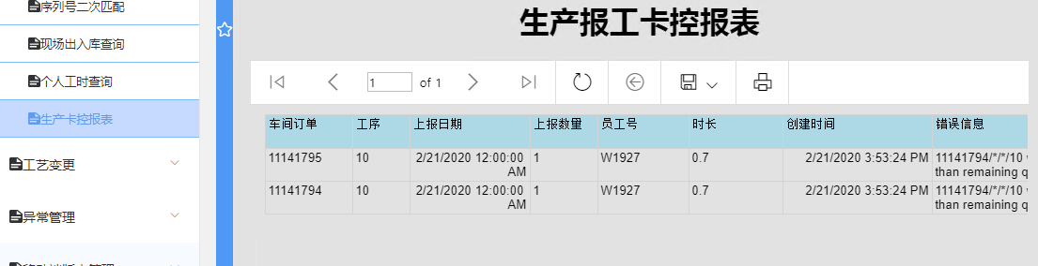

图3

1. 如不能访问查看服务是否正常
2. 查看监控中心服务是否正常

PC端：进入系统，依次点击【系统管理】->【运维中心】->【监控中心】，找到对应的服务MES-BOARD，查看其状态是否正常。UP状态是正常运行，Down状态是异常离线状态。

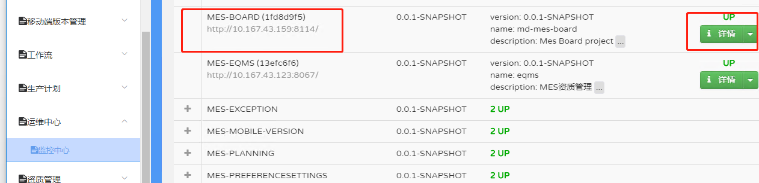

#### 出错以及纠正方法

如果监控中心此服务为离线状态，那么需要进入服务所在的服务器，查看服务是否存在，如不存在，进入服务所在文件夹目录，启动服务。再查看是否有ERROR日志，可以把相关错误发送给开发人员。再查看操作系统日志，排除是否因为系统原因导致服务停止。

### 看板模块

#### 模块概述

一、业务场景

1. 异常看板

用于异常处理完成后对异常历史记录的查询

1. 订单概览看板

用于根据相关条件统计当前新造订单总数

1. 台位看板

用于根据相关条件统计当前新造订单总工时、已完工工时

二、功能说明

1. 异常看板

用于异常处理完成后对某一时间段内异常数量和处理总时长的查询。

1. 订单概览看板

订单概览看板，以项目、列号为单位统计当天新造订单总数，已开工数

1. 台位看板

台位看板，以车间、项目为单位统计当天新造订单的总工时、已完工工时

#### 维护过程

1. 服务配置情况

|  |  |  |  |  |  |  |
| --- | --- | --- | --- | --- | --- | --- |
| **服务器用途** | | **ip地址** | **服务名称** | | **端口** | **服务所在文件夹** |
| **报表服务器** | BSTSMESPRORPT1 | 10.167.43.159 | 看板服务（异常、订单概览、台位看板） | MES-BOARD | 8114 | D:\nancal\md_mes_board_jar |
| **Web-看板** | BSTSMESPROAUTH1 | 10.167.43.111 | Web-看板 | Borar-web | 9107 | D:\nancal\md-mes-board-web |
| BSTSMESPROAUTH2 | 10.167.43.112 | Web-看板 | Borar-web | 9107 | D:\nancal\md-mes-board-web |

1. 启动和停止

启动：在服务文件所在文件夹中打开命令行执行：java –jar md_mes_board.jar启动服务。

停止：在对应的服务控制台程序中执行Ctrl+C 停止服务（有的服务在访问高峰期的时候，停止需要2-3分钟）

1. 查看是否有ERROR日志

进入服务所在的相应目录下\ logs\服务名称\error（D:\nancal\md_mes_board_jar\logs\md-mes-board\error），查看是否有error日志，如果有error日志可以把相关日志发送给开发人员确认是否是响应系统运行的错误。

1. 日志清理

为了节省存储空间，可定期对INFO、DEBUG日志进行清理，进入服务所在的相应目录下\ logs\服务名称\info或者\debug（D:\nancal\md_mes_board_jar\logs\md-mes-board\logs\md-mes-board\info或者\debug），选择相应文件进行清理，当前文件名为info或者debug，历史文件为info或者debug加分隔线日期（info-2020-02-27-12-1、debug-2020-02-27-12-1）。

1. 前端启动和停止

启动：在D:\nginx-1.14.2文件夹中打开命令行执行 start nginx

重启：在D:\nginx-1.14.2文件夹中打开命令行执行 nginx -s reload

停止：在D:\nginx-1.14.2文件夹中打开命令行执行nginx -s stop

1. 前端部署位置及注意事项

部署位置

10.167.43.111\D:\nancal\md-mes-board-web

10.167.43.112\D:\nancal\md-mes-board-web

注意事项

原dist文件夹不要删除，留存做备份，重命名格式为dist_+年月日

更新完毕后执行上述重启操作

#### 验证过程

1. 查看系统中异常相关功能是否能够正常访问。

PC端：进入系统，依次点击【系统管理】->【看板展示】->【异常看板/订单概览看板/台位看板】，查看是否能够打开页面；

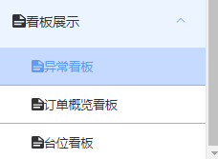

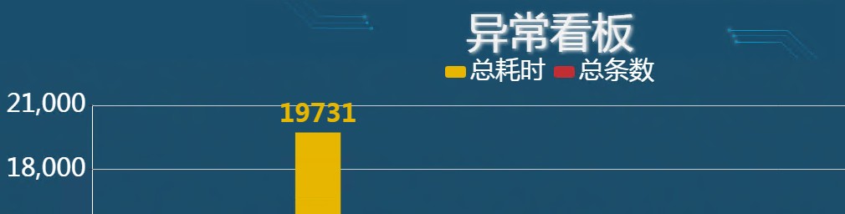

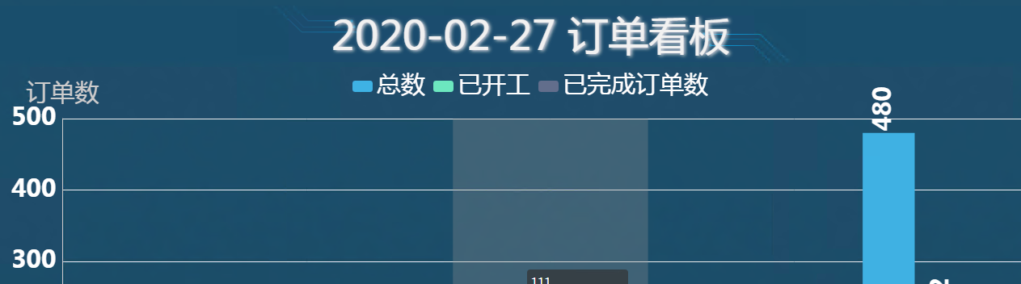

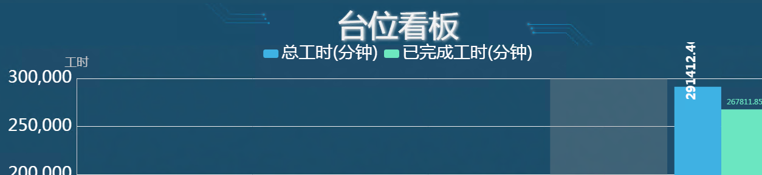

1. 如不能访问查看服务是否正常
2. 查看监控中心服务是否正常

PC端：进入系统，依次点击【系统管理】->【运维中心】->【监控中心】，找到对应的服务MES-BOARD，查看其状态是否正常。UP状态是正常运行，Down状态是异常离线状态。



#### 出错以及纠正方法

如果监控中心此服务为离线状态，那么需要进入服务所在的服务器，查看服务是否存在，如不存在，进入服务所在文件夹目录，启动服务。再查看是否有ERROR日志，可以把相关错误发送给开发人员。再查看操作系统日志，排除是否因为系统原因导致服务停止。

# 附录

/*文档中所需要的附件类内容*/